**PERANCANGAN SISTEM INFORMASI MANAJEMEN PEMBERKASAN ARSIP DAN DOKUMEN BERBASIS WEB PADA PT. GRIYA INDAH PERASADA**

**PERANCANGAN SISTEM INFORMASI PENGELOLAAN ARSIP DOKUMEN BERBASIS WEB PADA PT GRIYA INDAH PERSADA**

**SKRIPSI**



**Oleh :**

**ALIN AMINUDIN**

**171011400447**

**PROGRAM STUDI TEKNIK INFORMATIKA**

**FAKULTAS TEKNIK**

**UNIVERSITAS PAMULANG**

**TANGERANG SELATAN**

**2022**

Tabel 2. 1 ERD ( Entity Relstionship Diagaram) 20

Tabel 2. 2 Usecase Diagram 23

Tabel 2. 3 Activity Diagram 24

Tabel 2. 4 Sequence Diagram 25

Tabel 2. 5 Class Diagram 26

# 

# PENDAHULUAN

## Latar Belakang

Perkembangan teknologi yang begitu pesat memberikan pengaruh terhadap berbagai aspek kehidupan. Peran teknologi yang begitu krusial sangat di butuhkan dalam memberikan kemudahan untuk melakukkan sebuah pekerjaan. Hampir semua bidang menerpakan teknologi informasi untuk menunjang operasinal mereka. Salah satunya di dalam bidang pemberkasan arsip sebuah perusahaan.

PT. Griya Indah Persada adalah salah satu perusahaan yang bergerak di bidang industri properti dalam hal penjualan rumah, yang berlokasi di kota Tangerang Selatan. PT. Griya Indah Persada merupakan perusahaan pengembang perumahan yang saat ini telah berhasil membangun beberapa perumahan, di antaranya Cibentang Indah *Residence*, Kierana Indah *Residence*, Sentul Indah *Residence*. Dengan berbagai macam tipe rumah yang tersedia dari tipe 30 hingga tipe 45. Perusahaan ini telah membantu kebutuhan setiap orang yang ingin memiliki rumah. Karena memiliki rumah ialah salah satu tindakan pertama yang dilakukan oleh setiap orang yang mempunyai uang dan sebagian orang memiliki rumah dengan pembayaran secara tunai atau kredit untuk menentukan rumah yang diinginkan sesuai kemampuan dan tingkat pendapatan masing-masing (Mahessya & Kurnia, 2018).

Di dalam PT. Griya Indah Persada terdapat beberapa divisi salah satunya divisi legal, divisi tersebut berkaitan dengan arsip dan dokumen, dimana berkas-berkas tersebut merupakan aset yang sangat penting dalam operasional perusahaan sehingga perlu adanya penggunaan sebuah sistem untuk mengatur berkas tersebut. Namun hingga saat ini sistem yang berjalan masih menggunakan sistem konvensional, yaitu penyimpan berkas di dalam rak, penggunaan sebuah map, pembuatan catatan menggunakan buku, pencarian berkas secara manual, pengiriman berkas secara manual, dll. Sehingga masih terdapat kekurangan yang menjadi hambatan dalam operasional pekerja.

Sebuah organisasi harus merancang sistem pemberkasan yang sesuai dengan kebutuhannya. Sistem pemberkasan harus dibuat secara sederhana, mudah dimengerti dan dioperasikan, mudah diadaptasikan bila terjadi perubahan sistem, fleksibel, dan elastis untuk menampung perkembangan, murah, aman, jelas, dan logis (Saffady, 2016).

Menurut Boedi Martono sistem pemberkasan atau penataan berkas (*filing systems*) adalah penempatan naskah ke dalam suatu himpunan yang tersusunsecara sistematis dan logis sesuai dengan konteks kegiatannya sehinggamenjadi satu berkas karena memiliki hubungan informasi, kesamaan jenisatau kesamaan masalah dari suatu unit kerja. Penerapan sistem pemberkasan *(filing systems*) dikatakan baik, apabila ketika arsip dibutuhkan dapat ditemukan dengan cepat dan tepat

Seiring berjalannya waktu berkas dokumen yang masuk ke perusahaan PT. Griya Indah Persada akan semakain bertambah, dikarenakan masih terdapat rumah – rumah yang belum terjual, perizinan yang harus slalu di perbaharui, arsip lama yang harus disimpan serta dokumen penting lain yang akan slalu bertambah setiap harinya, untuk itu jika tidak di barengi dengan pembaharuan sistem dengan memanfaatkan teknologi maka dikhawatirkan berkas-berkas tersebut menjadi tidak terkelola dengan baik, oleh pekerja yang bertugas dalam pemberkasan arsip di perusahaan tersebut. Maka perusahaan di tuntut untuk meningkatkan sistem yang ada dengan memanfaatkan teknologi komputer dalam membuat sistem baru sehingga pekerja mampu memanage berkas arsip dan dokumen dengan baik, cepat dan tepat.

Oleh karena itu , dengan dirancangnya sistem informasi yang dapat mengelola serta memanajemen arsip dan dokumen perusahaan PT. Griya Indah Persada, diharapkan mampu memberikan solusi untuk perusahaan berupa peracangan sistem informasi, dimana sistem informasi ini dapat mengelola berkas dengan baik, mencatat setiap transaksi berkas yang dilakukkan, mempermudah pekerja dalam mencari arsip dan dokumen tertentu, mengirimkan berkas kepada pegawai secara digital, laporan pemberkasan yang lengkap, serta memberikan keamanan lebih terhadap dokumen, yang tepat sesuai kepentingan dan elatisitas sistem kearsipan yang di rancang dengan pertimbangan perluasan sistem penyimpanan dimasa kini dan yang akan datang. Maka penulis terdorong untuk mengangkat judul **“PERANCANGAN SISTEM INFORMASI MANAJEMEN PEMBERKASAN ARSIP DAN DOKUMEN BERBASIS WEBSITE PADA PT. GRIYA INDAH PERSADA”.**

## Identifikasi Masalah

Berdasarkan latar belakang yang telah di kemukakan, maka dapat di identifikasikan masalah – masalah sebagai berikut :

* 1. Proses pencarian berkas yang di lakukkan oleh pegawai belum maksimal karena masih menggunakan metode konvensional.
  2. Pembuatan catatan pemberkasan masih menggunakan sistem konvensinal, yaitu dengan menggunakan sebuah buku sederhana yang bisa hilang ataupun rusak.
  3. Pengiriman dokumen kepada pegawai masih menggunakan metode konvensional.

## Rumusan Masalah

Berdasarkan latar belakang yang telah di kemukakan di atas , maka dapat di rumuskan masalah sebagai berikut :

1. Bagaimana membuat sistem yang dapat mencari arsip dokumen secara cepat dan tepat.
2. Bagaimana membuat sistem yang dapat membuat catatan berkas masuk dan berkas keluar secara digital menggunakan aplikasi website.
3. Bagaimana membuat sistem yang dapat mengirimkan dokumen kepada pegawai secara digital.

## Batasan Masalah

Pembatasan masalah di gunakan untuk menghindari adanya penyimpangan maupun pelebaran pokok masalah agar penelitian tersebut lebih terarah dan memudahkan dalam pembahasan sehingga tujuan penelitian dapat tercapai. Oleh karena itu penulis membatasi penelitian hanya pada :

1. Penelitian ini hanya membahas mengenai pengelolaan arsip dan dokumen pada PT.Griya Indah persada.
2. Perancagan sistem informasi menggunakan bahasa pemrogrman *PHP*, serta menggunakan *MySQL* sebagai databasenya.
3. Sistem informasi ini hanya mengelola mengenai penyimpanan, pencatatan, pencarian ,pengiriman arsip dan dokumen.

## Tujuan Penelitian

Berdasarkan rumusan masalah yang telah di buat maka dapat di ketahui tujuan dari penelitian ini , sebagai berikut :

1. Sistem ini dapat mempermudah pegawai dalam melakukkan pencarian berkas arsip dokumen yang tersimpan.
2. Merancang sistem informasi yang dapat mengelola berkas arsip dokumen serta mencatat berkas yang masuk dan keluar berbasis *website* pada PT. Griya Indah Persada.
3. Sistem ini dapat mengirimkan dokumen kepada pegawai secara digital melalui aplikasi berbasis *website*.

## Manfaat Penelitian

Adapun manfaat dalam pengembangan penelitian penulisan skripsi ini sebagai berikut :

* 1. Bagi Perusahaan

1. Memberikan kemudahan bagi pekerja dalam melakukkan pencarian berkas arsip dan dokumen yang tersimpan.
2. Memudahkan pekerja dalam melakukkan pengelolaan laporan catatan pemberkasan dengan menggunakan sistem informasi berbasis *website*.
3. Memberikan kemudahan untuk staff arsip dalam mengirimkan dokumen kepada pegawai.
4. Bagi Penulis
5. Dapat menerapkan ilmu-ilmu yang diperoleh semasa kuliah guna memberikan solusi atas persoalan yang terjadi pada masyaraka saat ini.
6. Mengetahui seberapa besar kemampuan penulis dalam mengembangkan sebuah aplikasi berbasis web.
7. Bagi Universitas
8. Mengetahui kemempuan mahasiswa/mahasiswi dalam menguasai materi baik teori maupun praktek yang telah diperoleh selama perkuliahan berlangsung.
9. Mengetahui kemampuan mahasiswa/mahasiswi dalam menerapkan ilmunya dan sebagai bahan evaluasi.

## Metode Penelitian

Metode penelitian adalah langkah yang dilakukkan untuk mengumpulkan informasi atau data serta melakukkan investigasi terhadap data yang di dapatkan. Dengan tujuan untuk membantu peneliti dalam meminimalkan resiko kegagalan pada proses penelitian.

### Metode Pengumpulan Data

Pengumpulan data dengan melakukan studi pustaka adalah mengadakan survei terhadap data yang telah ada, mengenali teori-teori yang telah berkembang dalam bidang ilmu yang berkepentingan, mencari metode-metode serta teknik penelitian, baik dalam pengumpulan data atau dalam menganalisis data, yang pernah digunakan oleh peneliti-peneliti terdahulu, memperoleh orientasi yang lebih luas dalam permasalahan yang dipilih, serta menghindarkan terjaadinya duplikasi-duplikasi yang tidak diinginkan.

1. Wawancara

Teknik ini merupakan suatu bentuk pengumpulan data dengan mengadakan Tanya jawab langsung dengan pihak atau fungsi yang berhubungan dengan penjualan dan pembayaran piutang pada perusahaan yang menjadi objek penelitian untuk mengetahui proses kerja sistem dan masalah yang dihadapi perusahaan. Dalam penelitian ini, wawancara dilakukan dengan mengajukan pertanyaan kepada Saudara Sarpudin selaku staf arsip untuk mengetahui proses pemberkasan arsip dokumen pada PT. Griya Indah Persada.

1. Observasi

Pengumpulan data dengan observasi langsung adalah cara penganbilan data dengan menggunakan mata tanpa ada pertolongan alat standar lain untuk keperluan tersebut.

1. Studi Pustaka

Dalam penulisan ini tidak terlepas dari data-data yang terdapat pada referensi seperti pedoman penilisan tugas akhir kuliah, jurnal-jurnal yang belisensi dan buku-buku yang dapat behubungan dengan penususnan tugas akhir kuliahini sebagai landasan teori untuk menyelesaikan masalah yang dihadapi.

### Metode Pengembangan Sistem

Metode pengembangan sistem yang di gunakan dalam penelitian ini adalah metode *Extreme Progamming* (XP), Adapun tahapannya antara lain:

1. *Planning*

Tahapan ini merupakan langkah awal dalam pembangunan sistem dimana dalam tahapan ini dilakukan beberapa kegiatan perencanaan yaitu, identifikasi permasalahan, menganalisa kebutuhan sampai dengan penetapan jadwal pelaksanaan pembangunan sistem.

1. *Design*

Tahapan berikutnya adalah perancangan dimana pada tahapan ini dilakukan kegiatan pemodelan yang dimulai dari pemodelan sistem, pemodelan arsitektur sampai dengan pemodelan basis data.

1. *Coding*

Tahapan ini merupakan kegiatan penerapan pemodelan yang sudah dibuat kedalam bentuk user inteface dengan menggunakan bahasa pemrograman.

1. *Testing*

Setelah tahapan pengkodean selesai, kemudian dilakukan tahapan pengujian sistem untuk mengetahui kesalahan apa saja yang timbul saat aplikasi sedang berjalan serta mengetahui apakah sistem yang dibangun sudah sesuai dengan kebutuhan pengguna.

## Sistematika Penulisan

Sitemmatika penulisan ditulis untuk memberikan gambaran umum tentang penelitian yang di lakukkan. Sistematika penulisan Tugas Akhir ini adalah sebagai berikut :

**BAB I PENDAHULIAN**

Bab ini mengenai bagaimana pendahuluan yang berisikan tentang gambaran umum yang meliputi latar belakang, identifikasi masalah, tujuan penelitian, batasan penelitian, metode penelitian, manfaat penelitian, metodologi penelitian dan sistematika penelitian.

**BAB II TINJAUAN PUSTAKA DAN LANDASAN TEORI**

Bab ini berisi tentang teori-teori yang mendukungatau berhubungan dengan penulisan, baik teori umum atau khusus.

**BAB III ANALISA DAN PERANCANGAN**

Bab ini berisi tentang konsep aplikasi dan pembahasan langkah-langkah pengembangan aplikasi.

**BAB IV IMPLEMENTASI DAN PENGUJIAN**

Bab ini berisi tentangimplementasi dan pengujian system aplikasi yang telah dibuat.

**BAB V PENUTUP**

Pada bab ini berisi kesimpulan dan saran saran yang bermanfaat guna pengembangan aplikasi ini selanjutnya.

# TINJAUAN PUSTAKA DAN LANDASAN TEORI

## Tinjauan Pustaka

Penelitian terdahulu menjadi salah satu acuan penulis dalam melakukkan penelitian sehingga penulis dapat memperkaya toeri yang di gunakan dalam mengkaji penelitian yang di lakukkan. Berikut merupakan penelitian terdahulu berupa jurnal terkait dengan penelitian yang dilakukkan oleh penulis :

* 1. Penilitan yang di lakukkan oleh Nurul Indra Fujiantoro (2018) dari prodi Sistem Informasi, Fakultas Teknik, Universitas Nusantara PGRI Kediri dengan judul **Pengembangan Sistem Informasi Pemberkasan Arsip**. Dalam penelitiannya mengungkapkan perkembangan teknologi kian hari semakin meningkat dan persaingaan industri dalam bidang ini semakin ketat. Kebutuhan daya yang begitu tinggi membutuhkan sebuah sistem yang kuat, tepat dan akurat. Rekaman data atau informasi sebuah lembaga atau organisasi dapat dilihat dari berkas/arsipnya.Penulis menggunakan objek penilitan di Kediri Mall sebuah perusahaan yang berada dalam naungan PT. Srtitanaya Megatama, Tbk. Yang merupakan perusahaan jasa properti pasar modern. Kediri Mall memiliki kebutuhan arsip yang tinggi, sehingga memerlukan adanya sebuah sistem yang dapat membantu meningkatkan kinerja perusahaan. Sistem pemberkasan arsip yang di susun oleh penulis di harapkan dapat memberikan manfaat dalam menunjang kebutuhan operasional perusahaan, serta sistem ini dapat di kembangkan agar lebih efektif.
  2. Penilitan yang di lakukkan oleh Sandra Aliska, Novi Safriadi, Narti Prihartini (2018) dari Program Studi Sistem Informasi, Fakultas Teknik, Universitas Tanjungpura, Kota Pontianak dengan judul **Sistem Informasi dan Manajemen Pemberkasan Perkara di Kejaksaan Negeri Mempawah**. Dalam penelitiannya, peneliti menilai dalam upaya meningkatkan kinerja Kejaksaan Negeri Republik Indonesia guna terselenggaranya pelayanan yang baik dan efektif kepada masyarakat , perlu adanya penggunaan sistem informasi. Dalam melaksanakan fungsi, tugas dan wewenanggnya, Kejaksaan Republik Indonesia dalam bidang penuntutan harus mampu mewujudkan kepastian hukum, ketertiban hukum, keadilan, dan kebenaran berdasarkan hukum dan norma – norma keagamaan. Pada saat ini mekanisme penanganan berkas perkara di Kejaksaan Negeri Mempawah masih dilakukan secara konvensional, dimana berkas perkara diketik dan dengan komputer kemudian dicetak dan diarsipkan pada lemari arsip. Hal ini menyebabkan waktu pemberkasan perkara menjadi tidak efisien. Untuk itu penelti melakukkan analisis, perancagan sebuah sistem yang dapat membuat, mengelola dan mengarsipkan berkas – berkas yang ada pada bagian pidana umum dan pidana khusus guna kemudahan pembuatan laporan bulanan dan tahunan sebagai kontrol kepada Kepala Kejaksaan Negeri Mempawah.
  3. Penelitian yang dilakukkan oleh dari Program Studi Sistem Informasi, Universitas Kanjuruhan, Kota Malang dengan judul **Rancang Bangun Sistem Informasi Manajemen Pemberkasan Perkara Pidana Umum Pada Kejaksaan Negeri Kabupaten Madiun**. Dalam penelitiannya, peneliti mengungkapkan Kejaksaan Negeri Kabupaten Madiun terbagi dalam lima bidang diantaranya, bidang Intelejen, bidang Pidana Umum, bidang Pidana Khusus, bidang Perdata dan Tata Usaha Negara (Datun), dan bidang Pembinaan. Terdapat salah satu masalah khusus di dalam bidang Pidana Umum yaitu Penyidik Kepolisian Area kabupaten Madiun merasa kesulitan dalam pengiriman surat SPDP (Surat Perintah Dimulainya Penyelidikan) dikarenakan masih menggunakan sistem manual. Sehingga memerlukan waktu lebih dalam pengiriman surat SPDP serta di haruskan datang ke Kejaksaan Kabupaten Madiun. Serta adanya keluhan dari Bapak Muhammad Karyadie, SH selaku kasi Pidum mengunkapkan dalam pembuatan surat perintah, pengelolaan data, dan manajemen pemberkasan selama ini staf bidang Pidana Umum masih menggunakan aplikasi konvensional kemudian di cetak tanpa adanya arsip digital dan juga permasalahan dalam pencarian data, yang menyulitkan staf di karenakan kesamaan tempat penyimpanan. Untuk itu peneliti merancang sebuah sistem yang dapat membantu bidang Pidana Umum Kabupaten Madiun dalam manajemen penanganan perkara untuk mengelola berkas perkara data tersangka menggunakan metode waterfall sebagai metode penelitian.
  4. Penelitian yang dilakukkan oleh Dicky Kurniawan AM, Febi Eka Febriansyah, Rizky Prabowo dan Dwi Sakethi (2019) dari Jurusan Ilmu Komputer FMIPA Universitas lampung. Dengan judul **Sistem Informasi Pemberkasan Perkuliahan Berbasis Web Menggunakan Framework Laravel** Dalam Penelitiannya, peneliti mengunkapkan bahwa dosen berkewajiban untuk merencanakan, melaksanakan proses pembelajaran, serta nilai dan mengevaluasi hasil pembelajaran. Diperlukan adanya dokumentasi yang dapat membuktikan bahwa dosen telah melakukkan tugas tersebut. Diantaranya rencana pembelajaran semester (RPS), kontrak perkuliahan dan laporan perkuliahan. Di dalam Universitas Lampung proses penyusunan masilh dilakukkan secara manual, sehingga membutuhkan waktu lebih dalam pengerjaannya, sedangkan dosen memiliki banyak pekerjaan. Pemberkasan akan menjadi suatu masalah nantinya apabila tidak ada sistem yang menangani aktifitas penyusunan perkuliahan, oleh karena itu penulis berinisiatif untuk membuat sistem yang dapat menangani masalah tersebut dengan sistem informasi pemberkasan perkuliahan berbasis website menggunakan laravel. Di harapkan dapat membantu dosen dalam melakukkan penyusunan perangkat perkuliahan dengan adanya fitur generate dari data sebelumnya. Dengan syarat data pemberkasan mata kuliah tersebut telah ada pada sistem sehingga dosen hanya perlu mengubah data atau langsung menyimpannya.
  5. Penelitian yang di lakukkan oleh Pungky hari Wira Atmaja dari prodi Teknik Informatika, Sekolah Tinggi Teknik Multimedia Cendekia Abditama Tangerang. Dengan judul **Perancangan Sistem Informasi Manajemen Pemberkasan Skripsi Pada Sekolah Tinggi Ekonomi Syariah Islamic Village**. Dalam penelitiannya, peneliti mengungkapkan masalah pada sistem berjalan di STES Islamic Village adala cara mem-filter pengajuan judul masih konvensional, kartu catatan bimbingan skripsi merupakan kontrol tunggal untuk memonitor perkembangan penulisan skripsi mahasiswa, dan peran BAK dalam mengelola berkas hardcopy dan soft copy skripsi yang belum maksimal. Untuk memecahakan masalah tersebut penulis melakukkan penelitian yang bertujuan untuk membuat aplikasi yang mampu mempercepat proses duplikasi tema, atau judul skripsi, mengelola berkas *hard copy* dan *soft copy* skripsi dan *monitoring* perkembangan skripsi mahasiswa. Perancangan dan pembuatan sistem informasi pemberkasan skripsi dengan basis web dan menggunakan bahasa *PHP* serta database *MySQL.*

## Landasan Teori

### Pengertian perancangan

Perancangan merupakan langkah awal dalam membuat sebuah sistem. Rancangan sistem adalah penentuan proses dan data yang diperlukan oleh sistem baru. Jika system itu berbasis komputer, rancangan dapat menyertakan spesisfikasi peralatan yang akan dipergunakan. Menurut Sukisno, (2017) perancangan adalah tahap setelah analisis dari siklus pengembangan sistem pendefinisian dari kebutuhan-kebutuhan fungsional dan persiapan untuk rancangan bangun implementasi. Rancangan sistem adalah penentuan proses dan data yang diperlukan oleh sistem baru. Perancangan atau desain didefinisikan sebagai proses aplikasi berbagai teknik dan prinsip bagi tujuan pendefinisian suatu perangkat. Suatu proses atau sistem dalam detail yang memadai untuk memungkinkan realisasi fisiknya untuk mengendalikan proses desain. Perencanaan dalam bahasa asing disebut juga sebagai “*Planning*”, dapat diartikan sebagai suatu sarana untuk mentransformasikan persepsi-persepsi mengenai kondisi-kondisi lingkungan kedalam rencana yang berarti dan dapat dilaksanakan dengan teratur (William A.Shrode, 1974). Perencanaan adalah sebuah proses untuk menetapkan tindakan yang tepat di masa depan melalui pilihan-pilihan yang sistematik (Paul Davidov, 1982).

### Sistem

Sistem merupakan suatu kesatuan yang terdiri dari komponen atau elemen yang dihubungkan bersama guna memudahkan aliran informasi, energi atau materi dalam mencapai tujuan. Menurut Poerwadarmita, sistem adalah yakni merupakan sekelompok bagian yang berupa alat dan lain sebagainya, yang mana sekelompok tersebut bekerja sama untuk mencapai tujuan tertentu.

Sedangkan menurut Djekky R. Djoht sistem adalah pengelompokan objek-objek yang menyatu karena adanya beberapa bentuk interaksi yang tetap dan saling tergantung, yang telah dikombinasikan sedemikian rupa oleh alam maupun oleh seni sehingga membentuk keseluruhan yang integral dan beroperasi, berfungsi dan bergerak dalam satu kesatuan.

### Informasi

Informasi adalah data yang telah dikelola dan diproses untuk memberikan arti dan memperbaiki proses pengambilan keputusan. Sebagaimana perannya, pengguna membuat keputusan yang lebih baik sebagai kuantitas dan kualitas dari peningkatan informasi (Romney, Steindbart, & Marshall B, 2015).

Informasi diinterpretasikan lebih luas dari pada biasanya yang meliputi isyarat dan data yang diterima oleh seorang kepala bagian sehari-harinya, apakah itu tampak bersangkutan dengan pekerjaannya atau tidak. Pendekatan seperti ini memandang hal-hal seperti ekspresi wajah dan gerak sebagai informasi.

### Sistem Informasi

Sistem informasi merupakan suatu kombinasi teratur dari pengguna, hardware, software , jaringan komunikasi dan sumber daya data yang mengumpulkan, mengubah, mengelola dan menyebarkan informasi dalam sebuah organisasi.

### Pengertian Web

Menurut M.Rudyanto Arief (dalam Muhammad Dedi Irawa dan Selli Aprilla Simargolang, 2018), web adalah salah satu aplikasi yang berisikan dokumen-dokumen multimedia didalamnya yang menggunakan protokol HTTP (*hyper text transfer protocol*) dan dalam mengunakan perangkat lunak yang disebut *browser*. *Browser* (perambah) adalah aplikasi yang mampu menjalankan dokumen-dokumen web dengan cara diterjemahkan. Prosesnya dilakukan oleh komponen yang terdapat didalam aplikasi *browser* yang biasa disebut *web engine*. Semua dokumen web ditampilkan dengan cara diterjemahkan. Beberapa jenis *browser* yang populer saat ini di antaranya : Internet Exspoler yang diperoduksi oleh Microsoft, Mozila Firefox, Opera dan Safari yang diperoduksi oleh Aplle

### Pengertian Arsip

Menurut Normah (2017), arsip merupakan hal yang paling utama dan mendasar yang harus diperhatikan dalam segala jenis kegiatan administrasi, manajemen dalam suatu organisasi dikarenakan arsip merupakan data informasi yang tersimpan mengenai segala hal yang kita kerjakan dalam rutinitas harian.

Menurut Muhammad Dedi Irawa dan Selli Aprilla Simargolang (2018), dalam administrasi dan manajemen arsip berperan sangat vital sebagai bahan untuk perencanaan, bahan pengawasan dan pelaporan, bahan utama pengambilan keputusan. Dalam suatu organisasi tanpa arsip tidak mungkin suatu organisasi dapat beroperasi dengan tertib, teratur dan lancar. Pengelolaan arsip yang tidak terorganisir dengan baik akan menyulitkan kita pada saat kita memerlukan kembali atau memanfaatkan kembali data tersebut, terutama dalam pencarian datanya, terlebih lagi jika kita sedang membutuhkan data tersebut dalam waktu yang tergesa-gesa.

### Manfaat Manajemen Arsip

Menurut Fauziah Latif dan Aditya Wirangga Pratama (dalam Muhammad Dedi Irawa dan Selli Aprilla Simargolang, 2018), beberapa manfaat penggunaan sistem pengelolaan secara elektonik yang mendorong sebagian besar organisasi untuk mengimplementasikan manajemen arsip elektronik diantaranya adalah:

1. Cepat ditemukan dokumen tanpa meninggalkan meja kerja dan memungkinkan pemanfaatan arsip.

2. Pengindeksan yang fleksibel dan Pencarian dengan mencari file berdasarkan kata kunci maupun nama file dan ditemukan nya dalam bentuk full text dokumen secara full-text.

3. Kita hanya dapat melihat dilayar monitor atau print-nya tanpa dapat mengubahnya. Sehingga kecil kemungkinan file akan hilang.

4. Resiko rusak nya dokumen kertas atau buram karena usia dapat diminimalisir karena tersimpan secara digital.

5. Lebih accountable menuju good governance karena manajemen pengawasan yang lebih mudah dan cepat.

6. Mudah memback-up data kedalam media penyimpanan yang compatible dalam melakukan recovery data.

### Perumahan

Menurut UU No. 4 Tahun 1992 tentang Perumahan dan Permukiman, perumahan berada dan merupakan bagian dari permukiman, perumahan adalah kelompok rumah yang berfungsi sebagai lingkungan tempat tinggal atau lingkungan hunian yang dilengkapi dengan prasarana dan sarana lingkungan (pasal 1 ayat 2).

1. Fungsi Rumah Menurut Turner (1972:164-167), terdapat tiga fungsi

yang terkandung dalam rumah

a. Rumah sebagai penunjang identitas keluarga, yang diwujudkan dalam kualitas hunian atau perlindungan yang diberian rumah. Rumah merupakan tempat membina keluarga atau tempat berlindung dari iklim dan tempat untuk menjaga kesehatan keluarga.

b. Rumah sebagai penunjang kesempatan keluarga untuk berkembang dalam kehidupan sosial, budaya, dan ekonomi atau fungsi pengembangan keluarga. Rumah merupakan tempat tinggal yang memenuhi ketepatan atau ketentuan teknis kesehatan yang wajib di penuhi dalam rangka melindungi penghuni rumah dari bahaya atau gangguan kesehatan.

c. Rumah Rumah adalah sekelompok rumah yang berfungsi sebagai lingkungan tempat tinggal atau lingkungan hunian yang dilengkapi dengan perasarana dan sarana lingkungan.merupakan kebutuhan dasar manusia, perujudanya bervariasi menurut siapa penghuni atau pemiliknya.

### Lingkungan Perumahan

Lingkungan perumahan adalah suatu sistem yang terdiri dari lima elemen, yaitu (K. Basset dan John R. Short, 1980, dalam Kurniasih) :

a. Nature (unsur alami), mencakup sumber-sumber daya alam seperti topografi, hidrologi, tanah, iklim, maupun unsur hayati yaitu vegetasi dan fauna.

b. Man (manusia sebagai individu), mencakup segala kebutuhan pribadinya seperti biologis, emosional, nilai-nilai moral, perasaan, dan persepsinya.

c. Society (masyarakat), adanya manusia sebagai kelompok masyarakat.

d. Shells (tempat), dimana mansia sebagai individu maupun kelompok melangsungkan kegiatan atau melaksanakan kehidupan.

e. Network (jaringan), adalah sistem alami buatan manusia, yang berfungsinya untuk lingkungan permukiman tersebut seperti jalan, air bersih, listrik, dan sebagainya

### Basis Data

Database merupakan suatu tempat atau wadah untuk menampung sebuah data yang ada pada sebuah sistem. Database juga dapat dikenal formal dan tegas. Database juga bias diartikan dengan kumpulan data yang terintegrasi yang dapat dimanipulasi, diambil dan dicari secara cepat (Hesananda et al., 2017). Menurut Cosmas dkk (2017) basis data atau database merupakan sekumpulan data terstruktur yang dapat menambahkan, mengakses, dan memproses data yang tersimpan dalam database komputer, dibutuhkan sistem manajemen basis data (database management system). Dari dua pendapat diatas dapat disimpulkan bahwa basis data adalah berarti koleksi data yang saling terkait dan dianggap sebagai suatu penyusunan data yang terstruktur yang disimpan dalam media pengingat dan dapat diperiksa menggunakan suatu program komputer untuk memperoleh informasi dari basis data tersebut.

### ERD (*Entity Relationship Diagram*)

Entity Relationship Diagram (ERD merupakan suatu rancangan atau bentuk hubungan sesuatu kegiatan yang berkaitan. Adapun model yang dapat digunakan untuk memberikan pengertian mengenai data yang akan digunakan oleh suatu perusahaan. Sedangkan ERD adalah model jaringan data yang menekankan pada struktur dan relationship data. (Wahyudi, 2017). Menurut A.S dan Shalahudin (2018:50) menyatakan bahwa “Entity Relationship Diagram (ERD) dikembangkan berdasar teori himpunan dalam bidang matematik, ERD digunakan untuk pemodelan basis data relasional, ERD.

**Tabel 2. 1 ERD ( Entity Relstionship Diagaram)**

|  |  |
| --- | --- |
| **Simbol** | **Deskripsi** |
| Entitas | Entity, merupakan salah satu benda yang memiliki identifikasi yang berbeda. Entity dapat digambarkan sebagai yang berisi nama dari Entity tersebut. |
| **Simbol** | **Deskripsi** |
| Atribut  erd | Atribut merupakan sifat karakteristik deskriptif suatu entitas. Setiap property atau atribut mempunyai key diantaranya primary key (PK) dan foreign key (FK), yang bertujuan untuk menunjukan hubungan antara kedua entita |
| Relasi  erd | Relasi yang menghubungkan antar entitas; biasanya diawali dengan kata kerja. |
| Garis  erd | Garis, sebagai penghubung antara relasi dengan entitas, relasi dan entitas dengan atribut |

### Transformasi ERD ke LRS

Transformasi ERD ke LRS merupakan kegiatan membentuk data-data dari diagram entitas ke suatu LRS. Dalam diagram ER diatas akan ditransformasikan kebentuk LRS. Basis datanya mulai dari pembuatan ERD (Entity Relational Diagram) dan LRS (Logical Relational Struktuur) serta menjelaskan spesifikasi file yang digunakan. LRS adalah transformasi dari gambaran ERD dari bentuk yang jelas dan mudah untuk dipahami dan disimpulkan, bahwa logical record structure (LRS) merupakan cara atau teknik untuk menggambarkan basis data berupa relasi antar tabel yang mentransformasikan ERD ke LRS melalui proses kardinalitas.

### LRS (Logika *Record* Struktur)

Sesudah ERD ditransformasikan kebetuk LRS, maka hasil akhir dari proses transformasi tersebut merupakan sebuah diagram yang sudah dapat menggambarkan besis data yang akan digunakan. Dan memberikan batasan bahwa LRS adalah sebuah model sistem yang digambarkan dengan sebuah diagram-ER akan mengikuti pola atau aturan permodelan tertentu dalam kaitannya dengan konversi ke LRS. Menurut Friyadie dalam Taufik (2017) sebelum tabel di bentuk dari sebuah filed atau atribut enititas seara fisik atau level internal, maka harus dibuatkan satu bentuk relational model yang dibuat secara logic atau level external dan konsep dari pernyataan tersebut dengan Logical Record Structure (LRS). Dua model yang bisa digunakan dengean hubungan kedua model dapat di konversikan ke LRS.

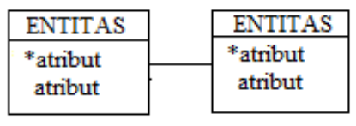

**Gambar 2. 1 Entitas**

### Metode Pengembangan Sistem

Dalam pengembangan sistem pemberkasan arsip dan dokumen kantor ini menggunakan metode extreme programing (xp) yang memiliki tahap-tahap dalam menyelesaikan program yaitu dengan *Planning* atau perencanaan, desain, coding, dan yang terakhir testing (Rizal dkk, 2013).

### Analisis Kebutuhan

Langkah pertama sebelum melakukan pengembangan perangakat lunak, sesorang pengembang harus memahami dan mengetahui seperti apakah informasi kebutuhan pengguna terhadap sebuah perangkat lunak. Adapun beberapa metode pengumpulan informasi ini bisa didapat dan di peroleh dengan berbagai macam cara diantaraya seperti, diskusi, observasi survei, wawancara, dan sebagainya. Untuk informasi yang telah diperoleh kemudian diolah dan dianalisa sehingga bisa didapatkan data atau informasi yang lengkap mengenai spesifikasi kebutuhan pengguna dalam perangkat lunak yang akan dikembangkan.

### Desain Sistem

Setelah mendapat informasi mengenai spesifikasi kebutuhan terhadap analisis untuk kelanjutanya, pada tahap ini kemudian di implementasikan pada sistem desain untuk pengembangan perancanaan desain. Proses ini di lakukan dengan tujuan agar bisa membantu memberikan gambaran lengkap mengenai apa yang harus dikerjakan. Dalam tahap ini juga untuk membantu pengembangan dan menyiapkan kebutuhan hardware untuk pebuatan arsitektur sistem perangkat lunak yang akan di buat secara menyeluruh.

### Implementasi

Tahap implementasi adalah tahap pemrograman. Diman pembuatan perangkat lunak ini dibagi menjadi modul-modul kecil yang nantinya akan digabung dalam tahap selanjutnya. Pada fase ini juga dilakukan pemeriksaan dan pengujian terhadap fungsionalitas modul yang sudah dibuat, untuk mengetahui apakah sudah memenuhi kriteria yang diinginkan atau belum.

### Pengujian

Untuk tahap selanjutnya adalah pengujian dari seluruh unit atau modul yang diuji dan dikembangkan pada tahap implementasi selanjutnya diintergrasikan kedalam sbuah sistem secara keseluruhan. Setelah proses integrasi selesai, masuk ke tahap selanjutnya yaitu tahap pemeriksaan dan pengujian sistem secara keseluruhan agar bisa mengidentifikasi kemungkinan adanya kegagalan dan kesalahan sistem.

### Pemeliharaan

Untuk tahap terakhir, perangkat yang sudah jadi akan dioperasikan pengguna agar bisa dilakukan pemeliharaan. Dalama pemeliharaan terdapat kemungkinan pengembangan untuk melekukan proses perbaikan da1am kesalahan yang tidak terdeteksi pada tahap-tahap sebelumnya.

### Usecase Diagram

Use Case Diagram adalah yang menyajikan interaksi antara use case dan aktor. Dimana aktor dapat berupa orang, untuk peralatan atau sistem lain yang berinteraksi dengan sistem yang sedang dibangun. Use case menggambarkan fungsionalitas sistem atau persyaratan yang harus dipenuhi sistem dari pandangan (Setiawan & Khairuzzaman, 2017).

**Tabel 2. 2 Use Case Diagram**

|  |  |
| --- | --- |
| **Simbol** | **Deskripsi** |
| Use case | Fungsionalitas yang disediakan sistem sebagai unit-unit yang saling bertukar pesan antar unit atau aktor, biasanya dinyatakan dengan kata kerja di awal frase nama use case. |
| Aktor  actor | Orang, proses, atau sistem lain yang berinteraksi dengan sistem informasi yang akan dibuat di luar sistem informasi yang akan dibuat itu sendiri, walaupun simbol dari aktor adalah gambar orang, tapi aktor belum tentu merupakan orang, biasanya dinyatakan menggunakan kata benda di awal frase nama aktor. |
| Asosiasi  simbol2 | Menghubungkan antara use case dengan aktor tertentu. |
| Ektensi  simbol2 | Menunjukkan bahwa use case satu merupakan tambahan fungsional dari use case lainnya jika suatu kondisi terpenuhi. |
| Menggunakan  simbol2 | Menunjukkan bahwa suatu use case seluruhnya merupakan fungsionalitas dari use case lainnya. |
| Generalisasi  simbol2 | Hubungan generalisasi dan spesialisasi (umum-khusus) antara dua buah use case dimana fungsi yang satu adalah fungsi yang lebih umum dari yang lainnya |

### Activity Diagram

Menurut (Irmayani dan Susyatih, 2017) “Activity Diagram menggambarkan aktivitas utama dari user pada sistem informasi yang dibuat dan Disimpulkan dari dua penjelasan diatas bahwa Activity Diagram teknik untuk mendeskripsikan logika prosedural, proses bisnis dan aliran kerja dalam banyak kasus. Activity Diagram ialah aktivitas utama dari user pada sistem informasi yang dibuat dan merupakan teknik untuk mendeskripsikan logika prosedural, proses bisnis dan aliran kerja dalam banyak kasus.

**Tabel 2. 3 Activity Diagram**

|  |  |
| --- | --- |
| **Simbol** | **Deskripsi** |
| Status Awal  UML2 | Titik awal untuk memulai suatu aktivitas. |
| Aktivitas  UML2 | Menandakan sebuah aktivitas . |
| Percabangan  UML2 | Pilihan untuk mengambil keputusan |
| Penggabungan  UML2 | Digunakan untuk menunjukkan kegiatan yang dilakukan secara paralel atau untuk menggabungkan dua kegiatan paralel menjadi satu. |
| Status Akhir  UML2 | Titik akhir untuk mengakhiri aktivitas |
| Swimlane  UML2 | Memisahkan organisasi bisnis yang bertanggung jawab terhadap aktivitas yang terjadi. |

### Sequence Diagram

Sequence Diagram yang langsung dibuat yaitu yang berhubungan dengan kegiatan utama dari sistem informasi manajemen pemberkasan arsip dan dokumen. Sequence Diagram menggambarkan bagaimana sistem merespon kegiatan user (Irmayani & Susyatih, 2017).

**Tabel 2. 4 Sequence Diagram**

|  |  |
| --- | --- |
| **Simbol** | **Deskripsi** |
| Aktor  actor | Orang yang berinteraksi dengan sistem. |
| Boundary  R | Menggambarkan hubungan kegiatan yang akan dilakukan. |
| Control  R | Menggambarkan penghubung antara boundary dengan tabel. |
| Entity  R | Menggambarkan hubungan kegiatan yang akan dilakukan. |
| Message  R | Mengindikasikan komunikasi sebua objek |
| Life Line  R | Mengindikasikan keberadaan sebuah objek dalam basis waktu. |

### Class Diagram

Menurut (Afdhal, 2018) class diagram adalah gambaran struktur dan deskripsi dari class, package, dan objek yang saling berhubungan seperti pewarisan, asosiasi. Class diagram menggambarkan struktur sistem dari segi pendefinisian kelas-kelas yang akan dibuat untuk membangun sistem, Rosa dalam (Heriyanto, 2018). Sukamto dan Shalahuddin (2018:141), “diagram kelas atau class diagram menggambarkan struktur sistem dari segi pendefinisian kelas-kelas yang akan dibuat untuk membangun sistem”. Kelas memiliki apa yang disebut atribut dan method atau operasi. Berikut penjelasan atribut dan method :

1. Atribut merupakan variable-variabel yang dimiliki oleh suatu kelas.

2. Operasi atau method adalah fungsi-fungsi yang dimiliki oleh suatu kelas.

**Tabel 2. 5 Class Diagram**

|  |  |
| --- | --- |
| **Simbol** | **Deskripsi** |
| Kelas  R | Menggambarkan sebuah kelas pada sistem terbagi menjadi 3 bagian. Bagian atas adalah nama kelas. Bagian tengah adalah atribut kelas. Bagian bawah adalah methode dari kelas. |
| Asosiasi  simbol2 | Hubungan statis antar kelas. menggambarkan kelas yang memiliki atribut berupa kelas lain atau kelas yang harus mengetahui eksistensi kelas lain. |
| Asosiasi berarah  EN-class-diagram11 | Asosiasi dengan makna kelas yang satu digunakan oleh kelas yang lain. |
| Generalisasi  R | Relasi antar kelas dengan makna generalisasi- spesialisasi (umum-khusus). |
| Composisi  R | Bentuk khusus dari agregation dimana kelas yang menjadi bagian diciptakan setelah kelas whole dibuat. |
| Agregasi  R | Hubungan yang menyatakan bahwa suatu kelas menjadi atribut bagi kelas lain. Relasi antar kelas dengan makna semua-bagian (whole-part) |
| Ketergantungan  R | Relasi antar kelas dengan makna kebergantungan antar kelas |

## Aplikasi Pendukung

### XAMPP

XAMPP adalah sebuah paket perangkat lunak *(software*) komputer yang sistem penamaannya diambil dari akronim kata Apache, *MySQL* (dulu) / MariaDB (sekarang), PHP, dan Perl. Sementara imbuhan huruf “X” yang terdapat pada awal kata berasal dari istilah cross platform sebagai simbol bahwa aplikasi ini bisa dijalankan di empat sistem operasi berbeda, seperti OS Linux, OS Windows, Mac OS, dan juga Solaris. Menurut (Afifah, 2018) Xampp merupakan perangkat lunak berbasis web server yang bersifat open source (beasas) serta mendukung di berbagi sistem operasi, baik Windows, Linuk, atau Mac OS. Xampp digunakan sebagai standalon server berdiri sendiri atau bisa disebut dengan localhost. Sejarah mencatat, software XAMPP pertama kali dikembangkan oleh tim proyek bernama Apache Friends dan sampai saat ini sudah masuk dalam rilis versi 7.3.9 yang bisa didapatkan secara gratis dengan label GNU (General Public License). Bagi mereka yang sering menggunakan software ini mungkin tidak aneh lagi dengan yang namanya Localhos,Htdocs,PhpMyAdmin dan Control Panel Hosting. Baik pada web server yang asli maupun pada software XAMPP juga menggunakannya.

### Localhost

Local dan host merupakan dua kata yaitu :

1. local yang berarti di dalam/ lokal/ di dalam internal komputer kita.

2. Host berarti hosting atau penyedia layanan yang sudah ada di dalam komputer kita.

### Htdoc

Htdoc merupakan sebuah folder untuk meletakan folder atau file-file Html dan Php yang akan kita buat nantinya dan kita bisa langsung mengecek hasilnya dari file yang sudah kita buat.

### PHPMyAdmin

PhpMyAdmin merupakan aplikasi berbasis web yang dapat digunakan untuk melakukan pengaturan di semua jenis sistem operasi dan dapat digunakan untuk melakukan eksport dan import database yang dibuat dengan *MySQL*. Sofware ini adalah tool yang paling populer untuk mengelola database *MySQL*.

### Control Panel Hosting

Control Panel Hosting merupakan tool yang dapat melakukan manajemen seluruh aspek layanan hosting. Dengan Melalui hosting control panel, beragam pengaturan pada sistem admin yang kompleks dengan hanya melakukan beberapa klik pada interface admin. Control Panel ini anda dapat mengontrol atau mengendalikan XAMPP dengan lebih efektif, mulai dari mengatur setting website, database dan masih banyak lagi. Xampp merupakan aplikasi yang sangat dibutuhkan agar dapat mengembangkan software atau pun tampilan website dengan lebih mudah, cepat, dan struktur. XAMPP merupakan sebuah software opensource yang memiliki fungsi sebagai server yang berdiri sendiri (localhost), yang terdiri atas program Apache HTTP Server, *MySQL* database dan penerjemah bahasa yang di tulis dengan bahasa pemrograman *MYSQL* dan Perl. XAMPP adalah singkata dari X yaitu (Empat Oprating System), A yaitu Apache, M yaitu *MySQL*, P yaitu *MYSQL* dan P yaitu Perl, Menurut (Ahmad, 2018).

### HTML

HyperText Markup Language (HTML) merupakan bahasa dasar pembuatan web. HTML menggunakan tanda (mark), untuk menandai bagian-bagian dari text. HTML disebut sebagai bahasa dasar, karena dalam membuat web, jika hanya menggunakan HTML maka tampilan web terasa hambar (Rerung, 2018:18). HyperText Markup Language (HTML) merupakan bahasa pemrograman dasar untuk mengelola website. Akan tetapi, HTML hanya terbatas pada pembuatan website statis (website yang tidak dapat berinteraksi aktif dengan user). Maka dari itu, HTML biasa dikombinasikan dengan bahasa pemrograman web lainnya (Wardana, 2016:3). HTML merupakan singkatan dari HyperText Markup Language yang merupakan bahasa standar pemrograman untuk membuat suatu website yang bisa diakses dengan internet. HTML dibuat oleh Tim Berneres-Lee, seorang ahli fisika di lembaga penelitian CERN yang berlokasi di Swiss. Versi pertamanya dirilis pada tahun 1991, dengan 18 tag. Sejak saat itu, setiap kali ada versi barunya, pasti akan selalu ada tag dan attribute (tag modifier) yang juga baru.

### MySQL

*MySQL* merupakan perangkat lunak sistem manajemen basis data SQL dalam bahas inggris yaitu *Database Management System* atau DBMS yang multiatur, multipengguna dengan sekitar 6 juta instalasi di seluruh dunia. *MySQL* merupakan software database open source yang sering digunakan untuk mengolah basis data yang menggunakan bahasa SQL (Subagia, 2018:67). *MySQL* merupakan pilihan utama sebagai database yang sering digunakan, karena *MySQL* tidak dipungut biaya dan lintas platform, sehingga banyak disukai para mahasiswa karena tidak membutuhkan biaya besar dalam membuat aplikasi serta tidak harus tergantung pada OS Windows ataupun Linux karena dapat dijalankan pada kedua OS tersebut dan beberapa OS lainnya. Adapun kelebihan dan kekurangan dari *MySQL* sebagai berikut :

1. Kelebihan *MySQL*

a. dapat digugnakan semua platform seperti Windows, Linux, FreeBSD, Mac Os X Server, Solaris, Amiga, dan masih banyak lagi.

b. Dapat diintegrasikan dibeberapa bahasa Pemrograman seperti, Net, Java, Python, Perl dalam bahasa pemrograman yang paling dominan di kalangan programmer.

c. Dapat mendukung ODBC disistem oprasi Windows sehingga dapat digunakan untuk aplikasi yang berjalan di Windows.

d. Dapat dijalankan dispesifikasi hardware yang rendah dan lebih hemat resouce memory, sehingga meudah digunakan untuk bahan pembelajaran, dibanding database lain.

e. *MySQL* bisa juga mendeteksi pesan kesalahan pada klien dengan menggunakan lebih dari 20 bahasa meskipun bahasa indonesia belum termasuk didalamnya.

2. Kekurangan *MySQL*

a. Kebanyakan mengklaim dan kurang support terhadap pemograman dekstop/visual, sehingga tidak banyak yang menggunakan untuk aplikasi visual.

b. Dalam menangani data skala besar sangat diragukan, dikarnakan ada beberapa opini menyatakan yang pro dan kontra terhadap kemampuan *MySQL* dalam pengolahan data yang besar.

### Bootstrap

Menurut (Nugroho & Setiyawati, 2019) *bootstrap* adalah *framework* css untuk membuat tampilan web. Bootstrap menyediakan class dan komponen yang sudah siap dipakai. Bootstrap merupakan alat bantu untuk membuat sebuah tampilan halaman *website* yang dapat mempercepat pekerjaan seorang pengembang website ataupun pendesain halaman website (Zubaidi, 2015). *Bootsrap* juga terdiri dari CSS dan HTML dapat menghasilkan grid, layout, typography, table, form, navigation dan lain-lain. Bahkan didalam bootstrap sudah terdapat jQuery plugin untuk menghasilkan komponen user interface yang cantik seperti transitions, modal, dropdown, scroll spy, tooltip, tab, popover, alert, button, carousel dan lain-lain (Alatas, 2013:2). Berdasarkan kutipan ahli, dapat disimpulkan bahwa bootstrap merupakan sebuah aplikasi yang dijadikan sebagai alat bantu untuk mendesain halaman web yang menarik.

### *Cascading Style Sheet* (CSS)

CSS didapat dari fakta bahwa setiap deklarasi style yang berbeda dapat diletakkan secara berurutan, yang kemudian membentuk hubungan ayah-anak (parent-child) pada setiap style. CSS sendiri merupakan sebuah teknologi internet yang direkomendasikan oleh World Wide Web Consortium atau W3C pada tahun 1996. *Cascading Style Sheet* (CSS) adalah suatu Bahasa pemrograman web yang digunakan untuk mengendalikan dan membangun berbagai komponen dalam web sehingga tampilan web akan lebih rapi, terstruktur, dan seragam Menurut (Wahyudi, 2017). *Cascading Style Sheet* (CSS) merupakan bahasa pemrograman yang berfungsi untuk mempercantik tampilan web (Solichin, 2016:10). Berdasarkan pengertian di atas, maka dapat disimpulkan bahwa *Cascading Style Sheets* (CSS) merupakan bahasa yang digunakan untuk membantu programmer dalam merancang sebuah tampilan website dan menimbulkan efek animasi yang bagus.

### Sublime Teks 3

Aplikasi sublime adalah aplikasi text editor yang sangat berguna untuk menulis sejumlah code serta mampu membuka berbagai macam jenis file. Sedangkan menurut Supono dan Putratama (2018:14) mengemukakan bahwa sublime text merupakan perangkat lunak web editor yang digunakan untuk membuat mengedit suatu aplikasi. Sublime Text 3 merupakan sebuah aplikasi yang digunakan untuk mengelola web atau dikenal sebagai web editor (Rerung, 2018:6). Berdasarkan pengertian dari ahli, maka sublime text 3 merupakan sebuah web editor yang handal dan sering digunakan dalam pembuatan web.

### UML

UML (*Unified Modelling Language*) merupakan suatu metode dalam proses pemodelan secara visual yang digunakan sebagai sarana perancangan sistem berorientasi objek. *Unified Modeling Language* (UML) merupakan metodologi dalam mengembangkan sistem berorientasi objek dan juga merupakan alat untuk mendukung pengembangan sistem (Hendini, 2016) maka dari itu dapat ditarik kesimpulan bahwa *Unified Modeling Language* (UML) merupakan suatu bahasa standar yang digunakan untuk pemodelan dan komunikasi rancangan perangkat lunak dengan menggunakan diagram atau symbol-simbol tertentu.

# ANALISA DAN PERANCANGAN

## Analisis Sistem

Analisa sistem merupakan bagian dalam memahami dan menguraikan informasi dengan detail kedalam bagian-bagian komponennya dengan tujuan untuk mendefinisikan dan mengevaluasi permasalahan, hambatan yang terjadi dan kebutuhan yang di harapkan sehingga . dapat diusulkan perbaikan – perbaikannya.

Analisis sistem akan membantu dalam mengetahui informasi tentang sistem yang sedang berjalan, sehingga diharapkan dapat diketahui sejauh mana peran sistem yang sedang berjalan dalam memenuhi kebutuhan perusahaan agar kebutuhan yang belum dapat terpenuhi dapat diberikan solusi dan di terapkan dalam tahap perancangan sistem.

### Analisis Sistem Berjalan

Analisis sistem berjalan dilakukkan untuk memberikan gambaran mengenai sistem yang di gunakan PT. Griya Indah Persada dalam pengelolaan berkas maka diperlukan wawancara langsung dengan Pegawai PT. Griya Indah Persada terutama Staf Arsip , serta melakukkan observasi langsung ke kantor perusahaan untuk mengetahui proses dalam pengelolaan berkas yang ada.

Berdasarkan data yang di peroleh di atas , akan di proses sehingga menghasilkan rancangan sistem yang di butuhkan PT. Griya Indah Persada. Berikut activity diagram sistem yang berjalan saat ini.

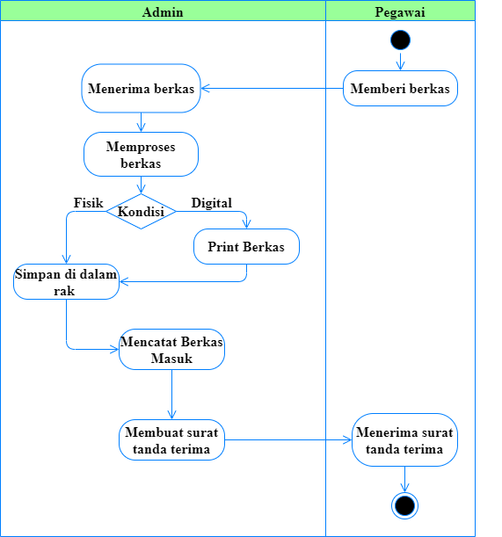

**Gambar 3. 1Activity Diagram Sistem yang Berjalan Penyimpanan Berkas**

### Analisis Sistem Usulan

Berdasarkan hasil analisis sistem yang sedang berjalan pada PT. Griya Indah Persada, di peroleh gambaran dalam bentuk skema activity diagram. Berikut adalah alur proses untuk sistem yang akan di usulkan pada pengelolaan berkas dan arsip PT. Griya Indah Persada.

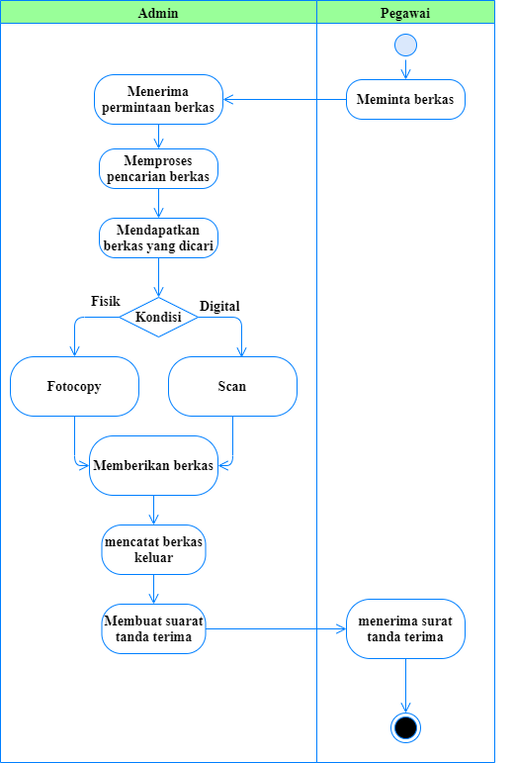

**Gambar 3. 2 Activity Diagram Sistem Usulan**

### Analasis Kebutuhan Fungsional

Analisis kebutuhan fungsional menjelaskan bagaimana layanan, fitur, atau fungsi yang akan di sediakan oleh sistem untuk pengguna. Berikut tabel yang mendeskripsikan kebutuhan fungsional.

**Tabel 3. 1 Kebutuhan Fungsional**

|  |  |  |
| --- | --- | --- |
| No | Pengguna | Keterangan |
| 1 | Superadmin | 1. Superadmin dapat melakukkan login dan logout. 2. Superadmin dapat menginput user. 3. Superadmin menginput berkas. 4. Superadmin dapat melihat catatan berkas masuk dan keluar. |
| No | Pengguna | Keterangan |
| 2 | Admin | 1. Admin dapat melakukkan login dan logout. 2. Admin dapat menginput jenis dokumen. 3. Admin dapat menginput map. 4. Admin dapat menginput rak. 5. Admin dapat menginput jenis proyek. 6. Admin dapat menginput berkas 7. Admin dapat mengirim berkas. 8. Admin dapat melihat catatan berkas masuk dan keluar. 9. Admin dapat membuat surat tanda terima. 10. Admin dapat mengirim surat tanda terima. |
| 3 | Pegawai | 1. Pegawai dapat melakukan login dan logout. 2. Pegawai dapat mengubah data profile. 3. Pegawai dapat menerim berkas. 4. Pegawai dapat menerima surat tanda terima. |

### Analisis Kebutuhan Non-Fungsional

Analisis kebutuhan non-fungsional mendeskripsikan jenis spesifikasi yang di butuhkan oleh sistem. Spesisifikasi kebutuhan melibatkan analisis kebutuhan perangkat keras (hardware),analisis kebutuhan perangkat lunak (software), dan analisis kebutuhan pengguna (user).

#### Analisis Kebutuhan Perangkat Keras

Berikut analisis kebutuhan perangkat keras dalam membangun sebuah sistem informasi pemberkasan berbasis website, berikut spesifikasinya :

**Tabel 3. 2 Kebutuhan Perangkat Keras**

|  |  |
| --- | --- |
| Perangkat Keras | Keterangan |
| Processor | Intel Core i5-1135G7 (2.4Ghz up to 4.2GHz, 8MB) |
| Perangkat Keras | Keterangan |
| Memory | 8 GB DDR4 RAM |
| Storage | 512GB SSD M.2 2242 NVME_TLC |
| Mouse | - |
| Keyboard | - |
| Printer | - |

#### Analisis Kebutuhan Perangkat Lunak

Berikut analisis kebutuhan perangkat lunak dalam membuat sebuah sistem informasi pemberkasan berbasis website, adalah sebagai berikut :

**Tabel 3. 3 Kebutuhan Perangkat Lunak**

|  |  |
| --- | --- |
| Perangkat Lunak | Keterangan |
| Windows 10 | 64 Bit |
| *MySQL* | V 3.2.4 |
| Xampp | - |
| Sublime Text 3 | - |
| Google Chrome | - |

#### Analisis Kebutuhan Pengguna

Berikut analisis kebutuhan pengguna dalam pengoperasian sebuah sistem informasi pemberkasan berbasis website, berikut penjelasannya :

1. **Halaman Superadmin**
2. Superadmin dapat melakukkan login dan logout.
3. Superadmin dapat menginput user.
4. Superadmin dapat menginput berkas.
5. Superadmin dapat melihat catatan berkas masuk dan keluar.
6. **Halaman Admin**
7. Admin dapat melakukkan login dan logout.
8. Admin dapat menginput jenis dokumen.
9. Admin dapat menginput map.
10. Admin dapat menginput rak.
11. Admin dapat menginput jenis proyek.
12. Admin dapat menginput berkas.
13. Admin dapat mengirim berkas.
14. Admin dapat melihat catatan berkas masuk dan keluar.
15. Admin dapat membuat surat tanda terima.
16. Admin dapat mengirim surat tanda terima.
17. **Halaman Pegawai**
18. Pegawai dapat melakukan login dan logout.
19. Pegawai dapat mengubah data profile.
20. Pegawai dapat menerim dokumen.
21. Pegawai dapat menerima surat tanda terima.

## Perancangan Basis Data

Perancangan basis data bertujuan untuk memperoleh basis data yang baik dan efisien dalam penggunaan ruang penyimpanan, cepat dalam pengaksesan dan mudah di manipulasi data serta bebas dari redusi data. Pada tahap ini perancangan basis data di dalam sistem ini menggunakan *Entity Relationship Diagram* (ERD) dam *Logical Record Structure* (LRS).

### Entity Relationship Diagram (ERD)

Berikut gambaran hubungan antar tabel yang di buat beserta relasi antar tabel, dalam penggambarannya menggunakan entity relationship diagram pada sistem informasi pemberkasan arsip, sebagai berikut :

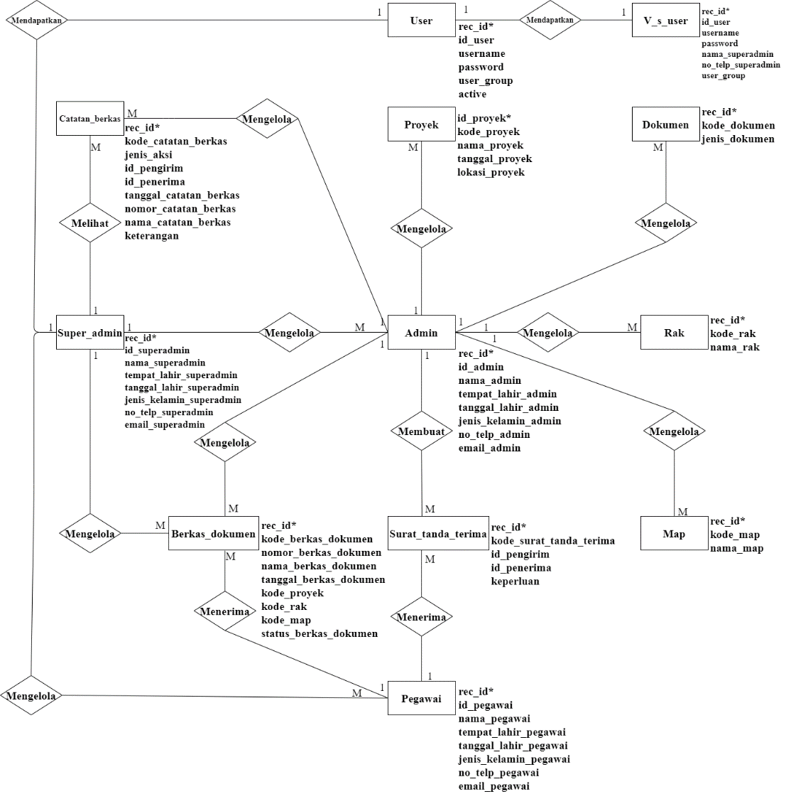

**Gambar 3. 3 ERD (Entity Relationship Diagram)**

Pada ERD tersebut menjelaskan terdapat 10 tabel dan beberapa *field* setiap tabel. Terdapat 8 tabel yang memiliki relasi dengan 1 tabel yaitu Super_admin, Catatan_berkas, Berkas_dokumen, Surat_tanda_terima, Rak, Map, Dokumen, Proyek yang memiliki relasi dengan tabel Admin.

### Transformasi ERD ke LRS

Berikut merupakan Transformasi ERD ke LRS yang digambarkan sebagai berikut :

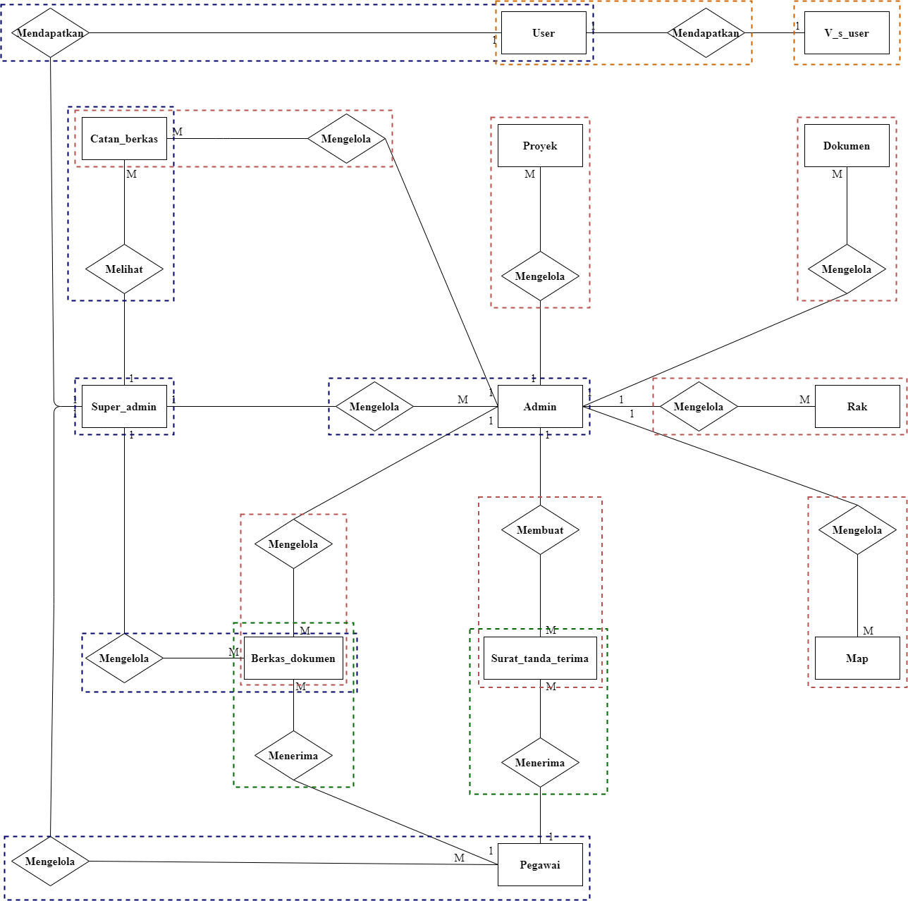

**Gambar 3. 4 Tramsformasi ERD ke LRS**

### Logical Record Structure (LRS)

Berikut gambaran struktur relasi antar tabel, dalam penggambarannya menggunakan *Logical Record Structure*.

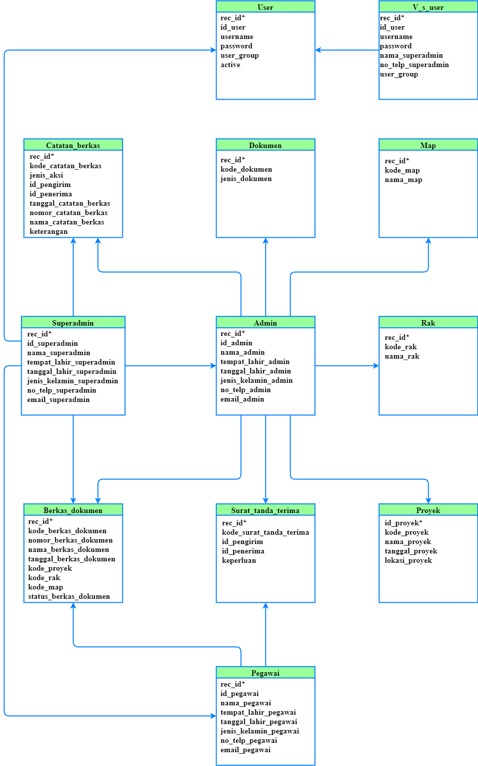

**Gambar 3. 5 LRS (Logical Record Structure)**

### Structur Tabel

Struktur tabel untuk setiap tabel yang terdapat dalam basis data sistem informasi pemberkasan arsip pada PT. Griya Indah Persada yaitu sebagai berikut :

1. Superadmin

**Tabel 3. 4 Struktur Tabel Superadmin**

|  |  |  |
| --- | --- | --- |
| Nama | Tipe | Ukuran |
| Rec_id | Int | 10 |
| Nama | Tipe | Ukuran |
| Id_superadmin | Varchar | 10 |
| Nama_superadmin | Varchar | 25 |
| Tempat_lahir_superadmin | Varchar | 25 |
| Tanggal_lahir_superadmin | Date | - |
| Jenis_kelamin_superadmin | Varchar | 10 |
| No_telp_superadmin | Varchar | 15 |
| Email_superadmin | Varchar | 50 |

1. Admin

**Tabel 3. 5 Struktur Tabel Admin**

|  |  |  |
| --- | --- | --- |
| Nama | Tipe | Ukuran |
| Rec_id | Int | 10 |
| Id_superadmin | Varchar | 10 |
| Nama_superadmin | Varchar | 25 |
| Tempat_lahir_superadmin | Varchar | 25 |
| Tanggal_lahir_superadmin | Date | - |
| Jenis_kelamin_superadmin | Varchar | 10 |
| No_telp_superadmin | Varchar | 15 |
| Email_superadmin | Varchar | 50 |

1. Pegawai

**Tabel 3. 6 Struktur Tabel Pegawai**

|  |  |  |
| --- | --- | --- |
| Nama | Tipe | Ukuran |
| Rec_id | Int | 10 |
| Id_pegawai | Varchar | 10 |
| Nama_pegawai | Varchar | 25 |
| Tempat_lahir_pegawai | Varchar | 25 |
| Tanggal_lahir_pegawai | Date | - |
| Jenis_kelamin_pegawai | Varchar | 10 |
| No_telp_pegawai | Varchar | 15 |
| Nama | Tipe | Ukuran |
| Emial_pegawai | Varchar | 50 |

1. Rak

**Tabel 3. 7 Struktur Tabel Rak**

|  |  |  |
| --- | --- | --- |
| Nama | Tipe | Ukuran |
| Rec_id | Int | 10 |
| Kode_rak | Varchar | 10 |
| Nama_rak | Varchar | 25 |

1. Map

**Tabel 3. 8 Struktur Tabel Map**

|  |  |  |
| --- | --- | --- |
| Nama | Tipe | Ukuran |
| Rec_id | Int | 10 |
| Kode_map | Varchar | 10 |
| Nama_map | Varchar | 25 |

1. Dokumen

**Tabel 3. 9 Struktur Tabel Dokumen**

|  |  |  |
| --- | --- | --- |
| Nama | Tipe | Ukuran |
| Rec_id | Int | 10 |
| Kode_dokumen | Varchar | 10 |
| Jenia_dokumen | Varchar | 25 |

1. Proyek

**Tabel 3. 10 Struktur Tabel Proyek**

|  |  |  |
| --- | --- | --- |
| Nama | Tipe | Ukuran |
| Id_proek | Int | 10 |
| Kode_proyek | Varchar | 10 |
| Nama_proyek | Varchar | 25 |
| Tanggal_proyek | Date | - |
| Nama | Tipe | Ukuran |
| Lokasi_proyek | Varchar | 100 |

1. Berkas Dokumen

**Tabel 3. 11 Struktur Tabel Berkas Dokumen**

|  |  |  |
| --- | --- | --- |
| Nama | Tipe | Ukuran |
| Rec_id | Int | 10 |
| Kode_berkas_dokumen | Varchar | 10 |
| Nomor_berkas_dokumen | Varchar | 10 |
| nama_berkas_dokumen | Vaechar | 25 |
| tanggal_berkas_dokumen | Date | - |
| Kode_proyek | Varchar | 10 |
| Kode_rak | Varchar | 10 |
| Kode_map | Varchar | 10 |
| status_berkas_dokumen | varchar | 15 |

1. Catatan Berkas

**Tabel 3. 12 Struktur Tabel Catatan Berkas**

|  |  |  |
| --- | --- | --- |
| Nama | Tipe | Ukuran |
| Rec_id | Int | 10 |
| Kode_catatan_berkas | Varchar | 10 |
| Jenis_aksi | Varchar | 15 |
| Id_pengirim | Varchar | 10 |
| Id_penerima | Varchar | 10 |
| Tanggal_catatan_berkas | Date | - |
| Nomor_catatan_berkas | Varchar | 10 |
| Nama_ctataan_berkas | Varchar | 25 |
| keterangan | Text |  |

1. Surat Tanda Terima

**Tabel 3. 13 Struktur Tabel Surat Tanda Terima**

|  |  |  |
| --- | --- | --- |
| Nama | Tipe | Ukuran |
| Rec_id | Int | 10 |
| Kode_surat_tanda_terima | Varchar | 10 |
| Id_pengirim | Varchar | 10 |
| Id_penerima | Varchar | 10 |
| Keperluan | Text | 0 |

1. User

**Tabel 3. 14 Struktur Tabel User**

|  |  |  |
| --- | --- | --- |
| Nama | Tipe | Ukuran |
| Rec_id | Int | 10 |
| Id_user | Varchar | 10 |
| Username | Varchar | 15 |
| Password | Varchar | 100 |
| User_group | varchar | 12 |
| active | int | 1 |

1. View User

**Tabel 3. 15 Struktur Tabel View User**

|  |  |  |
| --- | --- | --- |
| Nama | Tipe | Ukuran |
| Rec_id | Int | 10 |
| Id_user | Varchar | 10 |
| Username | Varchar | 15 |
| Password | Varchar | 100 |
| Nama_superadmin | Varchar | 25 |
| No_telp_superadmin | Varchar | 15 |
| User_group | Varchar | 12 |

## Perancangan UML

### *Use Case Diagram*

*Use case diagram* menggambarkan secara grafis perilaku software aplikasi. Adapun *use case digram* dibawah ini :

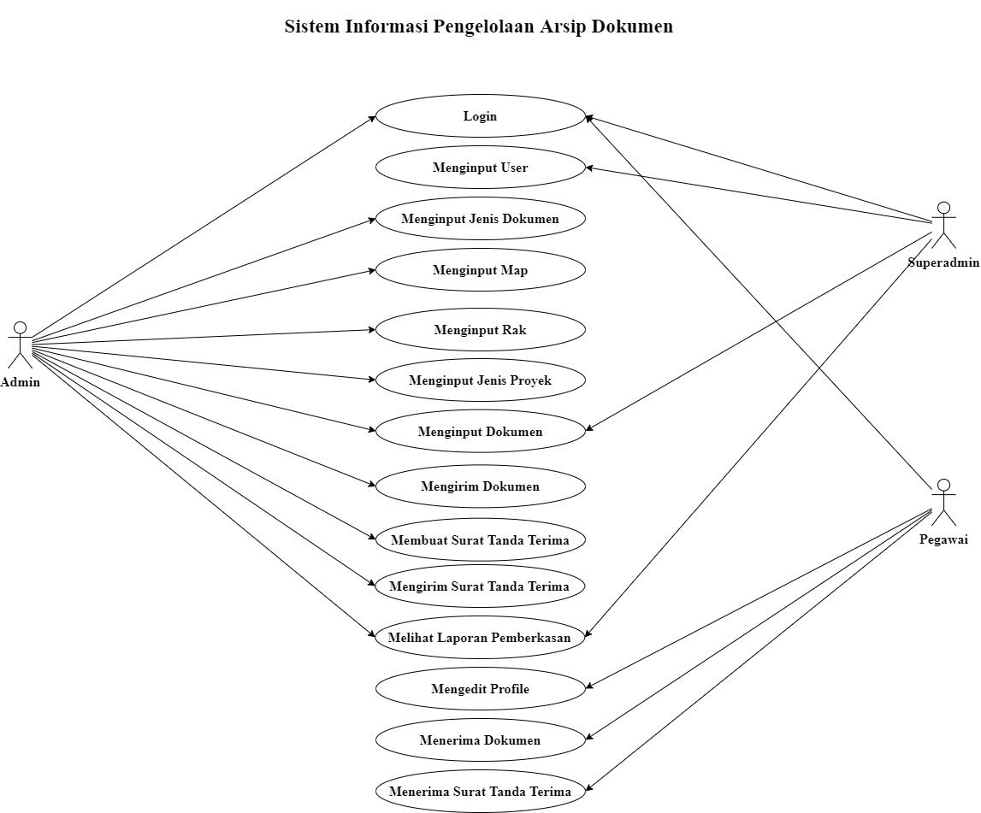

**Gambar 3. 6 Gambar Use Case Diagram**

Pada perancangan dengan menggunakan *use case diagram,* sistem memiliki 3 aktor yang terlibat di dalamnya, yaitu Superadmin, Admin, Pegawai. Admin dapat melakukkan beberapa aksi seperti menginput jenis dokumen, map, rak, jenis proyek, dokumen, mengirim dokumen, membuat surat tanda terima dan melihar catatan berkas.

Aktor merupakan implementasi berupa orang, peralatan, atau sistem lain yang berinteraksi dengan sistem yang sedang di bangun.

**Tabel 3. 16 Skenario Use Case Log In User**

|  |  |
| --- | --- |
| Nama Use Case | Log In |
| Actor | User |
| Deskripsi | User dapat menginputkan username dan password kedalam form yang telah disediakan. |

**Tabel 3. 17 Skenario Use Case Menginput User**

|  |  |
| --- | --- |
| Nama Use Case | Menginput User |
| Actor | Superadmin |
| Deskripsi | Superadmin dapat melihat, menambahkan, mengedit dan menghapus user yang ada pada sistem. |

**Tabel 3. 18 Skenario Use Case Menginput Jenis Dokumen**

|  |  |
| --- | --- |
| Nama Use Case | Menginput Jenis Dokumen |
| Actor | Admin |
| Deskripsi | Admin dapat melihat, menambah, mengedit, dan menghapus jenis dokumen yang tersimpan. |

**Tabel 3. 19 Skenario Use Case Menginput Map**

|  |  |
| --- | --- |
| Nama Use Case | Menginput Map |
| Actor | Admin |
| Deskripsi | Admin dapat melihat, menambah, mengedit, dan menghapus data map yang tersimpan. |

**Tabel 3. 20 Skenario Use Case Menginput Rak**

|  |  |
| --- | --- |
| Nama Use Case | Menginput Rak |
| Actor | Admin |
| Deskripsi | Admin dapat melihat, menambah, mengedit, dan menghapus data rak yang tersimpan. |

**Tabel 3. 21 Skenario Use Case Menginput Jenis Proyek**

|  |  |
| --- | --- |
| Nama Use Case | Menginput Jenis Proyek |
| Actor | Admin |
| Deskripsi | Admin dapat melihat, menambah, mengedit, dan menghapus berkas yang tersimpan. |

**Tabel 3. 22 Skenario Use Case Menginput Berkas**

|  |  |
| --- | --- |
| Nama Use Case | Menginput Berkas |
| Actor | Superadmin, Admin |
| Deskripsi | Superadmin dan Admin dapat melihat, menyimpan, mengedit, dan menghapus data berkas yang tersimpan. |

**Tabel 3. 23 Skenario Use Case Mengirim Berkas**

|  |  |
| --- | --- |
| Nama Use Case | Mengirim Berkas |
| Actor | Admin |
| Deskripsi | Admin dapat mengirim berkas kepada pegawai lewat sistem. |

**Tabel 3. 24 Skenario Use Case Membuat Surat Tanda Terima**

|  |  |
| --- | --- |
| Nama Use Case | Membuat Surat Tanda Terima |
| Actor | Admin |
| Deskripsi | Admin dapat membuat surat tanda terima untuk dikirimkan kepada pegawai memalui sistem. |

**Tabel 3. 25 Skenario Use Case Mengirim Surat Tanda Terima**

|  |  |
| --- | --- |
| Nama Use Case | Mengirim Surat Tanda Terima |
| Actor | Admin |
| Deskripsi | Admin dapat mengirim surat tanda terima kepada pegawai lewat sistem. |

**Tabel 3. 26 Skenario Use Case Melihat Catatan Berkas**

|  |  |
| --- | --- |
| Nama Use Case | Melihat Catatan Berkas |
| Actor | Superadmin, Admin |
| Deskripsi | Superadmin dan Admin dapat melihat catatan berkas yang telah tersimpan di dalam sistem. |

**Tabel 3. 27 Skenario Use Case Mengedit Profile**

|  |  |
| --- | --- |
| Nama Use Case | Mengedit Profile |
| Actor | Pegawai |
| Deskripsi | Pegawai dapat melakukkan perubahan data pada profile yang telah dibuat. |

**Tabel 3. 28 Skenario Use Case Menerima Berkas**

|  |  |
| --- | --- |
| Nama Use Case | Menerima Berkas |
| Actor | Pegawai |
| Deskripsi | Pegawai dapat menerima berkas yang dikirim oleh admin. |

**Tabel 3. 29 Skenario Use Case Menerima Surat Tanda Terima**

|  |  |
| --- | --- |
| Nama Use Case | Menerima Surat Tanda Terima Dari Admin |
| Actor | Pegawai |
| Deskripsi | Pegawai dapat menerima surat tanda terima yang dikirim oleh admin. |

### *Activity Diagram*

Pada bagian ini akan menggambarkan dokumentasi alur kerja pada perancangan sistem informasi pemberkasan arsip yang bertujuan untuk melihat alur proses sistem yang di rancang.

1. Activity Diagram Login Superadmin, Admin, dan Pegawai

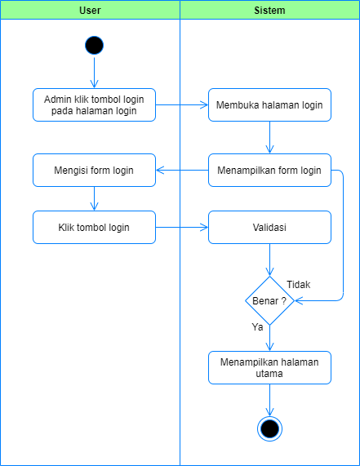

**Gambar 3. 7 Activity Diagram Superadmin, Admin, dan Pegawai**

**Tabel 3. 45 Keterangan Activity Diagram Superadmin, Admin, dan Pegawai**

|  |  |
| --- | --- |
| Nama Activity | Log In Superadmin, Admin, dan Pegawai |
| Deskripsi | Activity ini dilakukkan oleh superadmin, admin dan pegawai untuk masuk kedalam sistem. |

1. Activity Diagram Menginput User

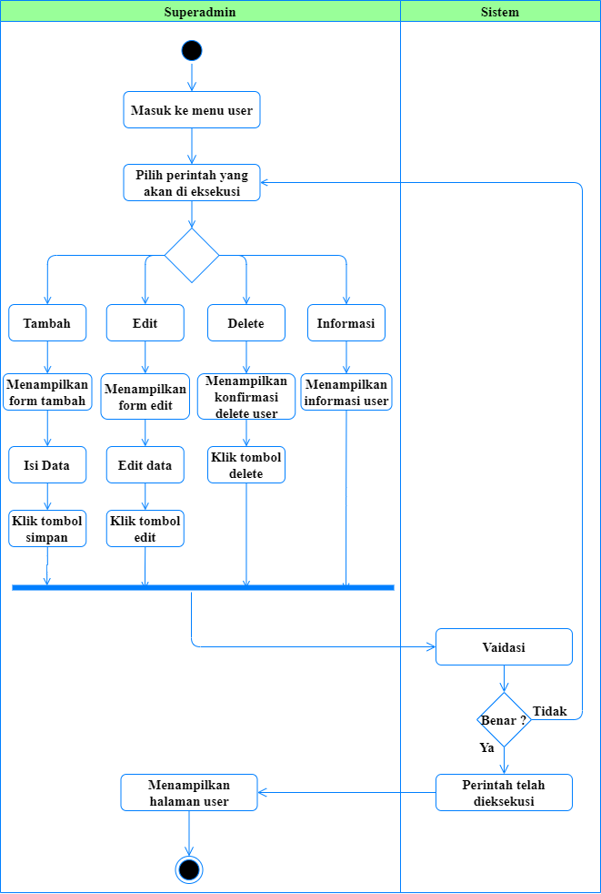

**Gambar 3. 8 Activity Diagram Menginput User**

**Tabel 3. 46 Keterangan Activity Diagram Menginput User**

|  |  |
| --- | --- |
| Nama Activity | Menginput User |
| Deskripsi | Activity ini dilakukkan oleh superadmin, untuk menjalankan perintah tambah, edit, hapus dan informasi terhadap data user. |

1. Activity Diagram Menginput Jenis Dokumen

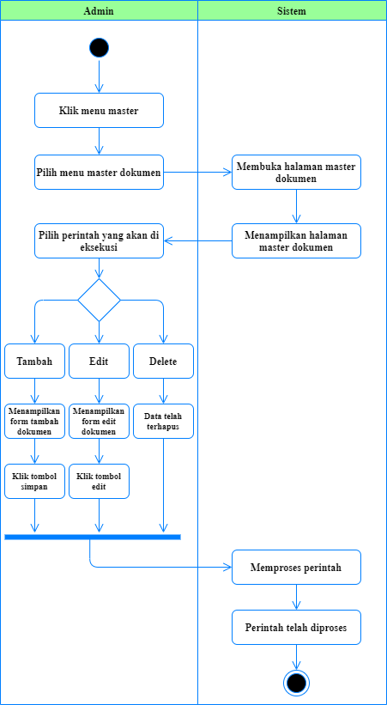

**Gambar 3. 13 Activity Diagram Mengelola Jenis Dokumen**

**Tabel 3. 51 Keterangan Activity Diagram Mengelola Jenis Dokumen**

|  |  |
| --- | --- |
| Nama Activity | Mengelola Jenis Dokumen |
| Deskripsi | Activity ini dilakukkan oleh admin, melakukkan perintah tambah, edit, hapus terhadap data jenis dokumen. |

1. Activity Diagram Menginput Map
2. Activity Diagram Menginput Rak
3. Activity Diagram Menginput Jenis Proyek
4. Activity Diagram Menginput Berkas
5. Activity Diagram Mengirim Dokumen
6. Activity Diagram Membuat Surat Tanda Terima
7. Activity Diagram Mengirim Surat Tanda Terima
8. Activity Diagram Melihat Catatan Berkas
9. Activity Diagram Mengedit Profile
10. Activity Diagram Menerima Dokumen
11. Activity Diagram Menerima Surat Tanda Terima



**Gambar 3. 7 Activity Diagram Superadmin, Admin, dan Pegawai**

**Tabel 3. 45 Keterangan Activity Diagram Superadmin, Admin, dan Pegawai**

|  |  |
| --- | --- |
| Nama Activity | Log In Superadmin, Admin, dan Pegawai |
| Deskripsi | Activity ini dilakukkan oleh superadmin, admin dan pegawai untuk masuk kedalam sistem. |

1. Activity Diagram Menginput User

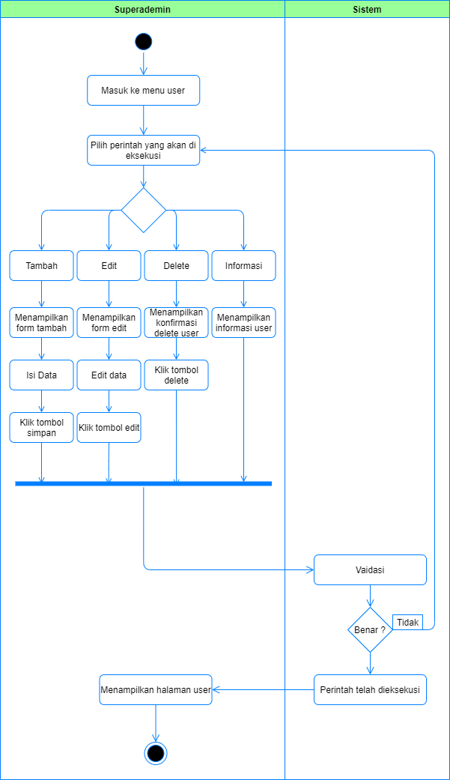

**Gambar 3. 8 Activity Diagram Menginput User**

**Tabel 3. 46 Keterangan Activity Diagram Menginput User**

|  |  |
| --- | --- |
| Nama Activity | Menginput User |
| Deskripsi | Activity ini dilakukkan oleh superadmin, untuk menjalankan perintah tambah, edit, hapus dan informasi terhadap data user. |

1. Activity Diagram Menginput ber

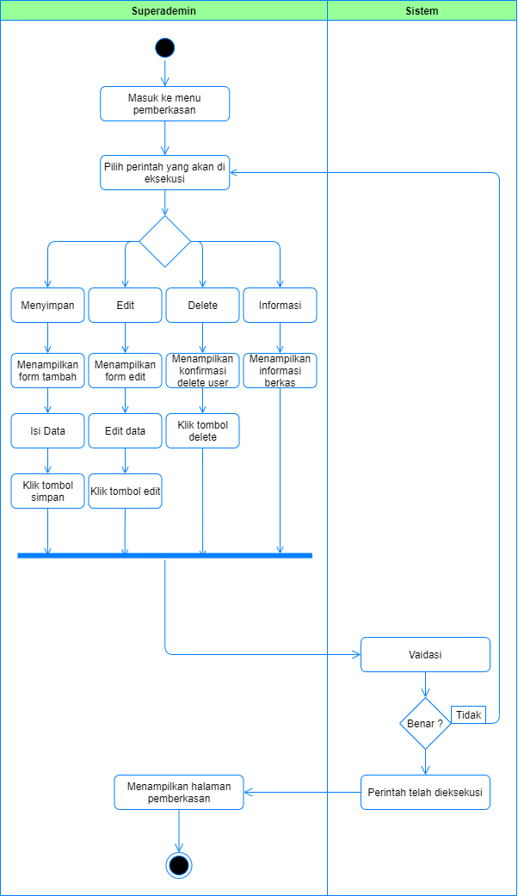

**Gambar 3. 9 Activity Diagram Mengelola Berkas Superadmin**

**Tabel 3. 47 Keterangan Activity Diagram Mengelola Berkas Superadmin**

|  |  |
| --- | --- |
| Nama Activity | Mengelola Berkas |
| Deskripsi | Activity ini dilakukkan oleh superadmin, untuk menjalankan perintah simpan, edit, hapus, dan informasi terhadap data berkas. |

1. Activity Diagram Melihat Laporan Pemberkasan Superadmin

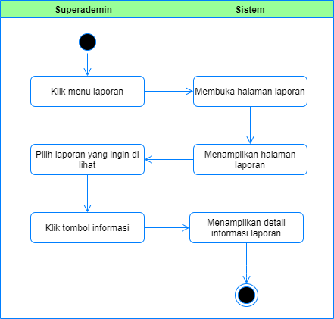

**Gambar 3. 10 Activity Diagram Melihat Laporan Pemberkasan**

**Tabel 3. 48 Keterangan Activity Diagram Melihat Laporan Pemberkasan**

|  |  |
| --- | --- |
| Nama Activity | Melihat Laporan Pemberkasan |
| Deskripsi | Activity ini dilakukkan oleh superadmin, untuk melihat laporan pemberkasan yang ada pada sistem. |

1. Activity Diagram Mengelola Rak

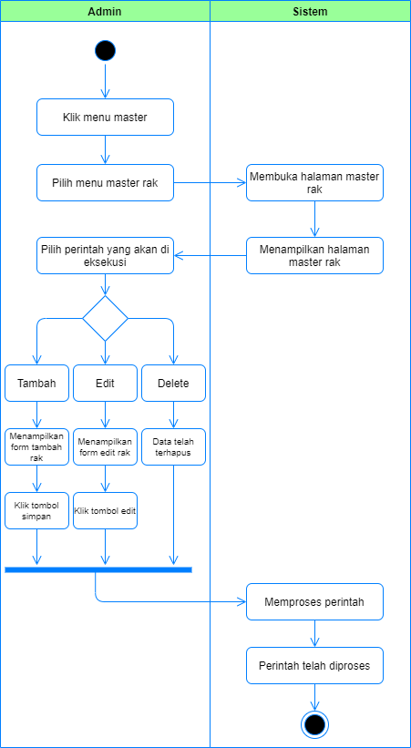

**Gambar 3. 11 Activity Diagram Mengelola Rak**

**Tabel 3. 49 Keterangan Activity Diagram Mengelola Rak**

|  |  |
| --- | --- |
| Nama Activity | Mengelola Rak |
| Deskripsi | Activity ini dilakukkan oleh admin, melakukkan perintah tambah, edit, hapus terhadap data rak. |

1. Activity Diagram Mengelola Map

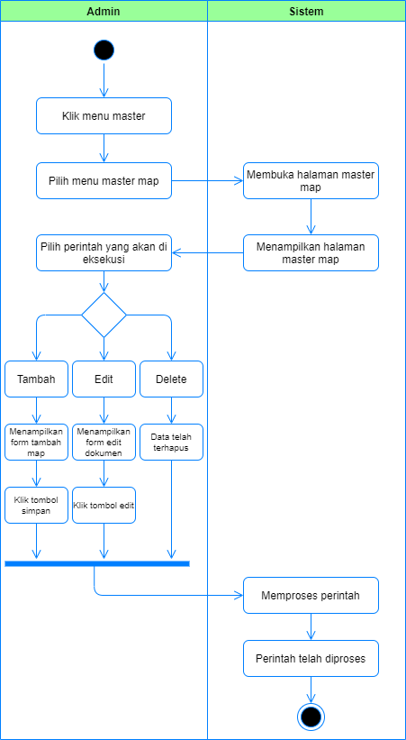

**Gambar 3. 12 Activity Diagram Mengelola Map**

**Tabel 3. 50 Keterangan Activity Diagram Mengelola Map**

|  |  |
| --- | --- |
| Nama Activity | Mengelola Map |
| Deskripsi | Activity ini dilakukkan oleh admin, melakukkan perintah tambah, edit, hapus terhadap data map. |

1. Activity Diagram Mengelola Jenis Dokumen

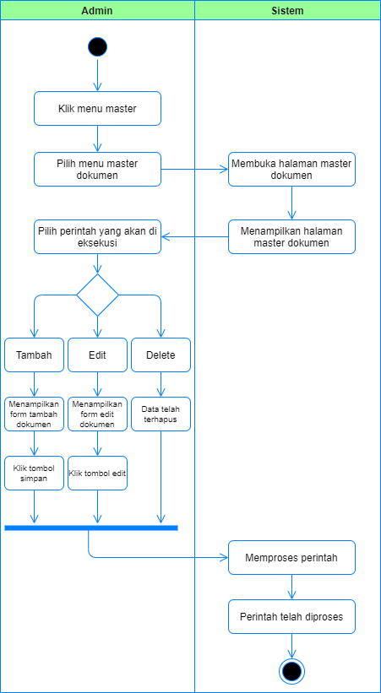

**Gambar 3. 13 Activity Diagram Mengelola Jenis Dokumen**

**Tabel 3. 51 Keterangan Activity Diagram Mengelola Jenis Dokumen**

|  |  |
| --- | --- |
| Nama Activity | Mengelola Jenis Dokumen |
| Deskripsi | Activity ini dilakukkan oleh admin, melakukkan perintah tambah, edit, hapus terhadap data jenis dokumen. |

1. Activity Diagram Mengelola Jenis Proyek

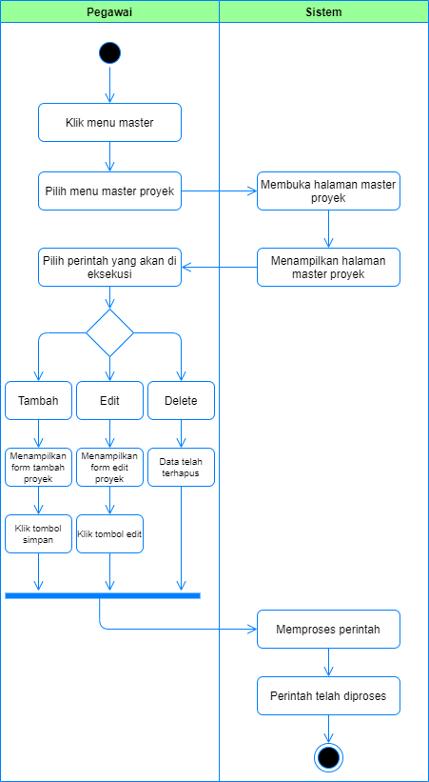

**Gambar 3. 14 Activity Diagram Mengelola Jenis Proyek**

**Tabel 3. 52 Keterangan Activity Diagram Mengelola Jenis Proyek**

|  |  |
| --- | --- |
| Nama Activity | Mengelola Jenis Proyek |
| Deskripsi | Activity ini dilakukkan oleh admin, melakukkan perintah tambah, edit, hapus terhadap data jenis proyek. |

1. Activity Diagram Mengelola Berkas

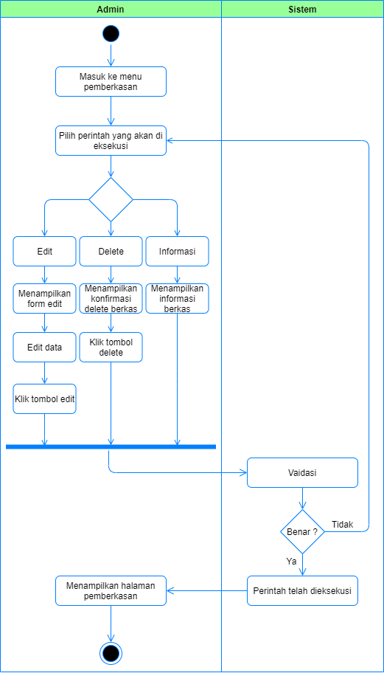

**Gambar 3. 15 Activity Diagram Mengelola Berkas Admin**

**Tabel 3. 53 Keterangan Activity Diagram Mengelola Berkas Admin**

|  |  |
| --- | --- |
| Nama Activity | Mengelola Berkas |
| Deskripsi | Activity ini dilakukkan oleh admin, untuk menjalankan perintah edit, hapus, dan informasi terhadap data berkas. |

1. Activity Diagram Menyimpan Berkas

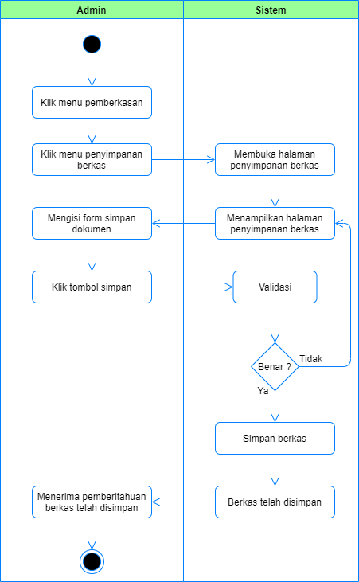

**Gambar 3. 16 Activity Diagram Menyimpan Berkas**

**Tabel 3. 54 Keterangan Activity Diagram Menyimpan Berkas**

|  |  |
| --- | --- |
| Nama Activity | Menyimpan Berkas |
| Deskripsi | Activity ini dilakukkan oleh admin untuk menyimpan berkas ke sistem. |

1. Activity Diagram Mengirim Berkas

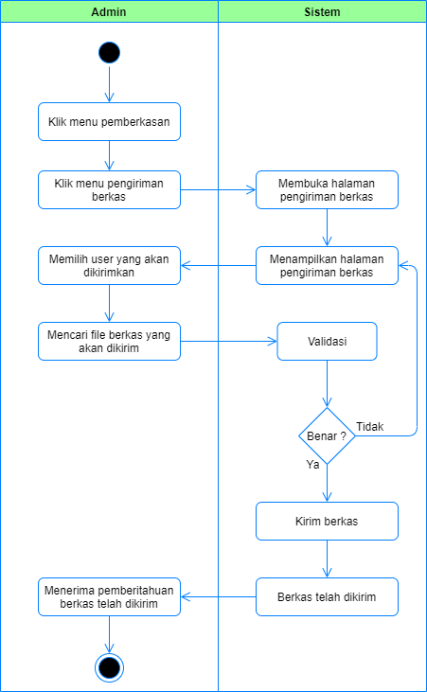

**Gambar 3. 17 Activity Diagram Mengirim Berkas**

**Tabel 3. 55 Keterangan Activity Diagram Mengirim Berkas**

|  |  |
| --- | --- |
| Nama Activity | Mengirim Pemberkasan |
| Deskripsi | Activity ini dilakukkan oleh admin, untuk mengirimkan berkas kepada user pegawai. |

1. Activity Diagram Melihat Laporan Pemberkasan

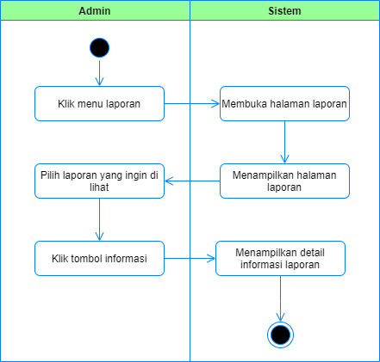

**Gambar 3. 18 Activity Diagram Melihat Laporan Pemberkasan**

**Tabel 3. 56 Keterangan Activity Diagram Melihat Laporan Pemberkasan**

|  |  |
| --- | --- |
| Nama Activity | Mengelola Laporan Pemberkasan |
| Deskripsi | Activity ini dilakukkan oleh admin, untuk melihat laporan dari aktivitas pemberkasan yang dilakukkan |

1. Activity Diagram Mengelola Surat Tanda Terima

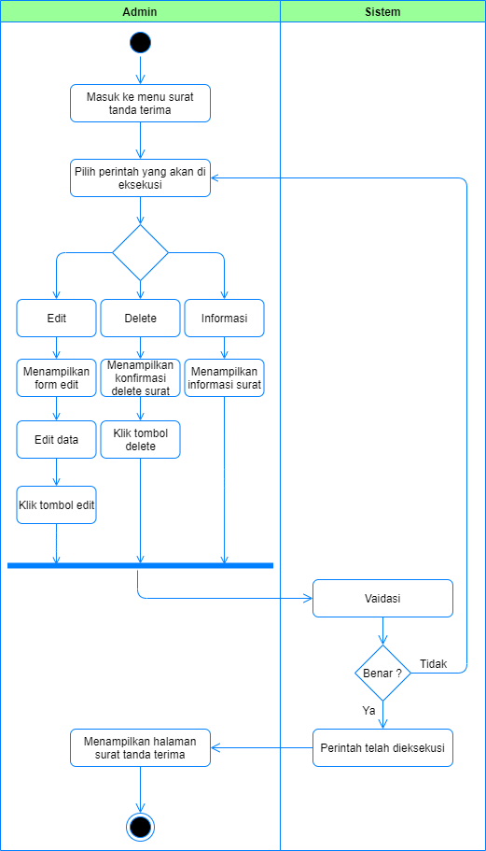

**Gambar 3. 19 Activity Diagram Mengelola Surat Tanda Terima**

**Tabel 3. 57 Keterangan Activity Diagram Mengelola Surat Tanda Terima**

|  |  |
| --- | --- |
| Nama Activity | Mengelola Surat Tanda Terima |
| Deskripsi | Activity ini dilakukkan oleh admin, untuk melakukkan perintah edit, deleter, atau informasi pada data surat tanda terima. |

1. Activity Diagram Mengirim Surat Tanda Terima

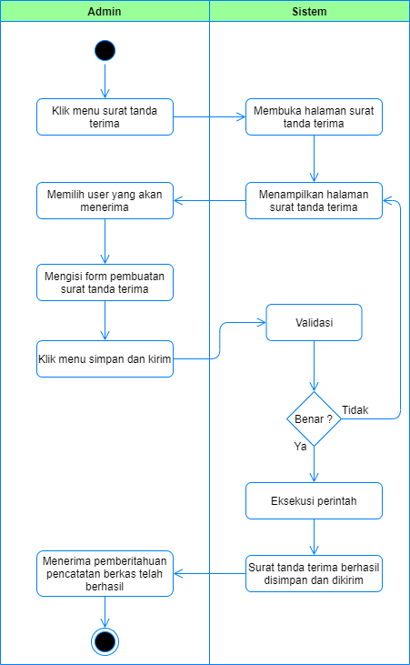

**Gambar 3. 20 Activity Diagram Mengirim Surat Tanda Terima**

**Tabel 3. 58 Keterangan Activity Diagram Mengirim Surat Tanda Terima**

|  |  |
| --- | --- |
| Nama Activity | Mengirim Surat Pemberkasan |
| Deskripsi | Activity ini dilakukkan admin, untuk mengirimkan surat tanda terima kepada pegawai |

1. Activity Diagram Mengelola Profile

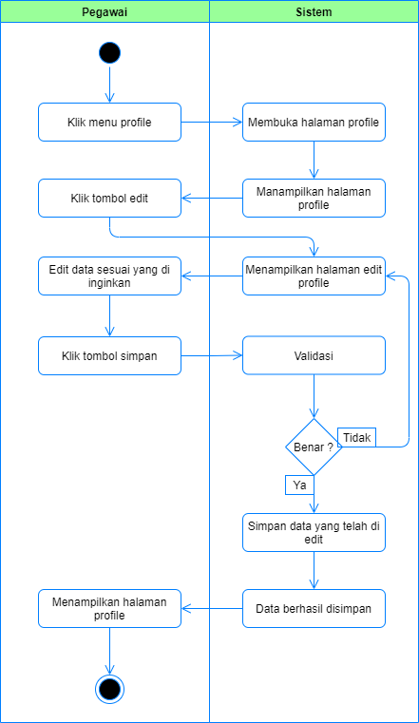

**Gambar 3. 21 Activity Diagram Mengelola Profile**

**Tabel 3. 59 Keterangan Activity Diagram Mengelola Profile**

|  |  |
| --- | --- |
| Nama Activity | Mengelola Catatan Pemberkasan |
| Deskripsi | Activity ini dilakukkan oleh Pegawai, untuk melakukkan perubahan terhadap data pegawai itu sendiri. |

1. Activity Diagram Mengelola Penerimaan Berkas

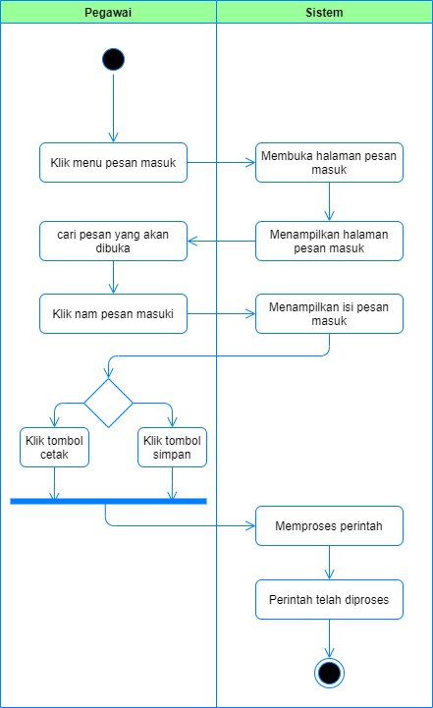

**Gambar 3. 22 Activity Diagram Mengelola Penerimaan Berkas**

**Tabel 3. 60 Keterangan Activity Diagram Mengelola Penerimaan Berkas**

|  |  |
| --- | --- |
| Nama Activity | Mengelola Berkas Dari Admin |
| Deskripsi | Activity ini dilakukkan oleh pegawai, untuk menerima pengiriman berkas oleh admin dan dapat di cetak. |

1. Activity Diagram Mengelola Penerimaan Surat Tanda Terima

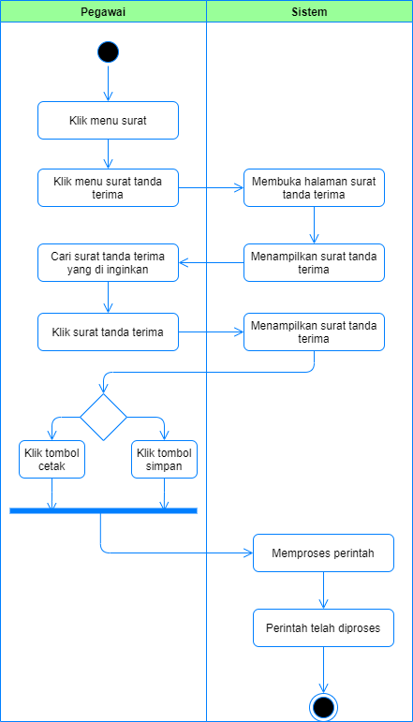

**Gambar 3. 23 Activity Diagram Mengelola Penerimaan Surat Tanda Terima**

**Tabel 3. 61 Keterangan Activity Diagram Mengelola Penerimaan Surat Tanda Terima**

|  |  |
| --- | --- |
| Nama Activity | Mengelola Surat Tanda Terima Dari Admin |
| Deskripsi | Activity ini dilakukkan oleh pegawai, untuk menerima surat tanda terima yang dikirim oleh admin dan dapat di cetak. |

### *Sequence Diagram*

Sequence diagram atau diagram urutan adalah diagram interaksi yang menunjukkan bagaimana benda beroperasi antara satu sama lain dan interaksi diagram yang memperlihatkan event-event yang berurutan sepanjang berjalannya waktu dan masing-masing.

1. Sequence Diagram Log In User

Pada bagian ini akan digambarkan proses *login*, *user* (Superadmin, Admin, Pegawai) masuk form *login* menggunakan *username*, *password*, dan *groups* kemudian data akan tersimpan kedalam database jika berhasil akan langsung tampil ke halaman dashboard, jika gagal atau salah maka harus memeriksa kembali *username*, *password* dan *groups* di halaman from *login*, yang ada pada sistem informasi pemberkasan arsip.

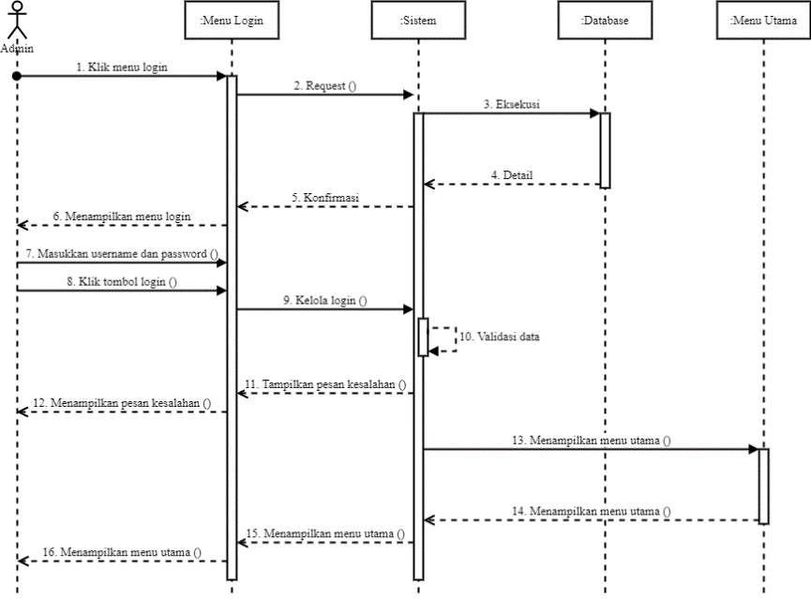

**Gambar 3. 24 Sequence Diagram Log In User**

**Tabel 3. 62 Keterangan Sequence Diagram Log In User**

|  |  |
| --- | --- |
| Nama Sequence | Sequence diagram log in user |
| Deskripsi Singkat | Membuat user dapat masuk ke menu utama Dashboard |
| Aktor | Superadmin, Admin, Pegawai |
| Pra Kondisi | Membuka halaman dashboard website |
| Tindakan Utama | User masuk menggunakan Username dan Password |
| Pasca Kondisi | Jika login sukses akan masuk ke halaman dashboard |

1. Sequence Diagram Mengelola User

*Sequence Diagram* Mengelola *User*, pada bagian ini akan digambarkan proses mengelola data *user* admin atau pegawai yang dilakukan superadmin setelah login berhasil dan masuk halaman *dashboard*. Pilih menu *user* admin atau pegawai, lalu klik tombol perintah yang ada pada Menu. Ada beberapa tombol, seperti tambah, *edit,* hapus dan akan tersimpan pada *list* data *user*, selain tambah data *user*, super admin dapat melakukan edit dan hapus data jika belum tersimpan dalam laporan pada sistem informasi pemberkasan arsip.

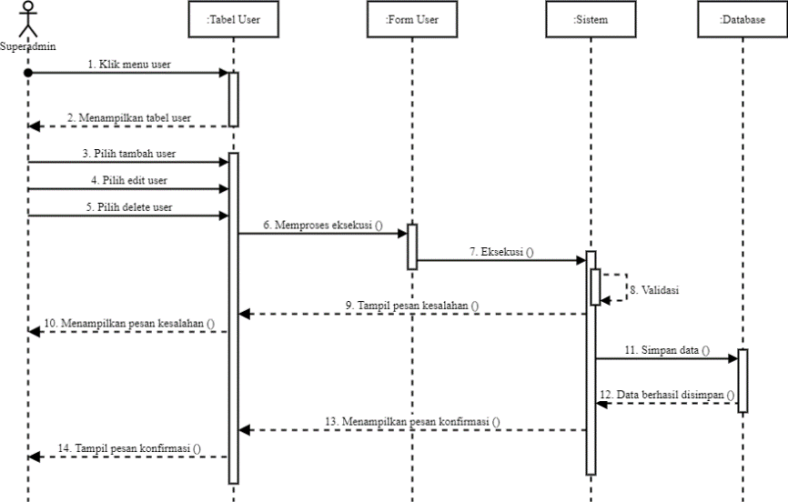

**Gambar 3. 25 Sequence Diagram Mengelola User**

**Tabel 3. 63 Keterangan Sequence Diagram Mengelola User**

|  |  |
| --- | --- |
| Nama Sequence | Sequence diagram mengelola user |
| Deskripsi Singkat | Membuat Superadmin dapat masuk ke dalam menu admin atatu pegawai. |
| Aktor | Superadmin |
| Pra Kondisi | Membuka menu halaman user admin atau pegawai |
| Tindakan Utama | Superadmin masuk ke halaman dakshboard , pilih menu admin atau pegawai, lik tombol tambah, isi data admin atau pegawai lalu simpan |
| Pasca Kondisi | Jika berhasil akan masuk ke dalam list tabel pada menu admin atau menu pegawai. |

1. Sequence Diagram Mengelola Berkas

Pada bagian ini akan digambarkan proses mengelola berkas yang dilakukkan oleh superadmin setelah berhasil masuk ke halaman dashboard. Pilih menu berkas , lalu klik tombol perintah yang ada pada halaman berkas. Ada beberapa tombol seperti tambah, edit, hapus dan akan tersimpan ke dalam list tabel. Dan jika belum tersimpan ke dalam laporan pemberkasan maka dapat melakkkan edit dan hapus data.

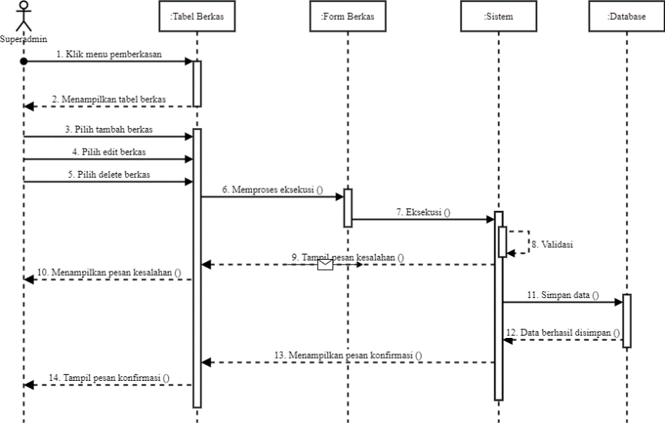

**Gambar 3. 26 Sequence Diagram Mengelola Berkas**

**Tabel 3. 64 Keterangan Sequence Diagram Mengelola Berkas**

|  |  |
| --- | --- |
| Nama Sequence | Sequence diagram mengelola berkas |
| Deskripsi Singkat | Membuat Superadmin dapat masuk ke dalam menu berkas. |
| Aktor | Superadmin |
| Pra Kondisi | Membuka menu halaman berkas |
| Tindakan Utama | Superadmin masuk ke halaman dashboard , pilih menu berkas, klik tombol tambah, isi data berkas lalu simpan |
| Pasca Kondisi | Jika berhasil akan masuk ke dalam list tabel pada menu berkas. |

1. Sequence Diagram Melihat Laporan Pemberkasan

Pada bagian ini akan digambarkan proses melihat laporan pemberkasan yang dilakukkan oleh superadmin setelah berhasil masuk ke dalam dashboard. Pilih menu laporan pemberkasan , kemudian akan muncul tabel yang berisi data laporan , klik tombol detail untuk melihat isi dari laporan pemberkasan.

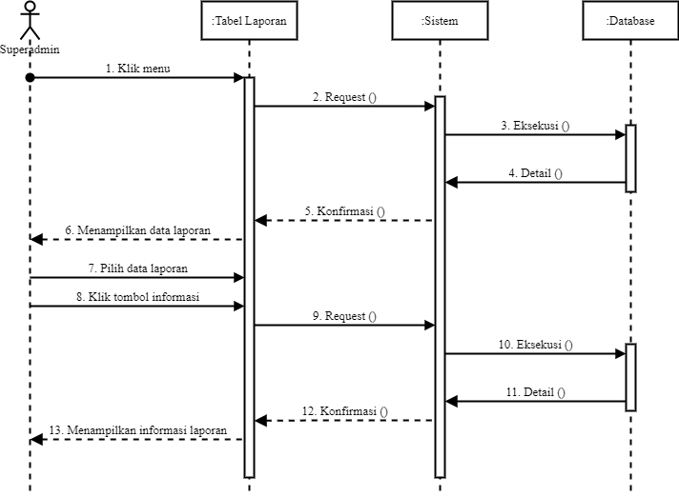

**Gambar 3. 27 Sequence Diagram Melihat Laporan Pemberkasan**

**Tabel 3. 65 Keterangan Sequence Diagram Melihat Laporan Pemberkasan**

|  |  |
| --- | --- |
| Nama Sequence | Sequence diagram melihat laporan pemberkasan |
| Deskripsi Singkat | Membuat Superadmin dapat masuk ke dalam menu laporan pemberkasan. |
| Aktor | Superadmin |
| Pra Kondisi | Membuka menu halaman laporan pemberkasan |
| Tindakan Utama | Superadmin masuk ke halaman dashboard , pilih menu laporan pemberkasan, klik tombol detail, maka akan tampil detail informasi berkas |
| Pasca Kondisi | Jika berhasil akan terlihat tabel laporan pemberkasan |

1. Sequence Diagram Mengelola Rak

Pada bagian ini akan digambarkan proses mengelola data rak yang dilakukkan oleh Admin setelah berhasil masuk ke dalam dashboard. Pilih menu Master Rak, lalu klik tombol perintah yang ada pada halaman Master Rak. Ada beberapa tombol seperti tambah, edit, hapus dan akan tersimpan serta ditampilkan ke dalam tabel di halaman Master Rak.

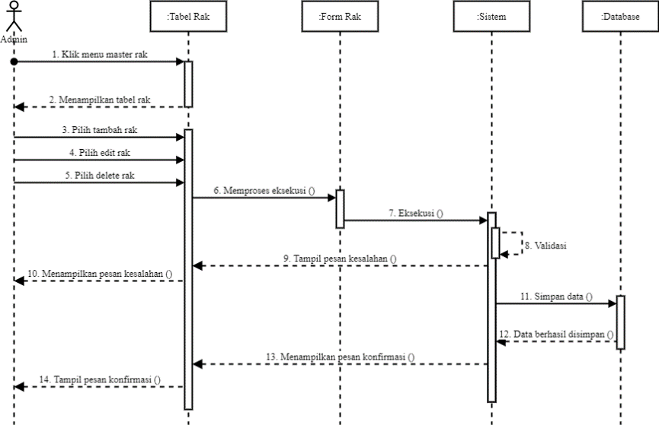

**Gambar 3. 28 Sequence Diagram Mengelola Rak**

**Tabel 3. 66 Keterangan Sequence Diagram Mengelola Rak**

|  |  |
| --- | --- |
| Nama Sequence | Sequence diagram mengelola rak |
| Deskripsi Singkat | Membuat Admin dapat masuk ke dalam menu rak. |
| Aktor | Admin |
| Pra Kondisi | Membuka menu halaman rak |
| Tindakan Utama | Admin masuk ke halaman dashboard , pilih menu rak, klik tombol tambah, isi data rak lalu simpan |
| Pasca Kondisi | Jika berhasil akan masuk ke dalam list tabel pada menu rak |

1. Sequence Diagram Mengelola Map

Pada bagian ini akan digambarkan proses mengelola data map yang dilakukkan oleh Admin setelah berhasil masuk ke dalam dashboard. Pilih menu Master Map, lalu klik tombol perintah yang ada pada halaman Master Map. Ada beberapa tombol seperti tambah, edit, hapus dan akan tersimpan serta ditampilkan ke dalam tabel di halaman Master Rak.

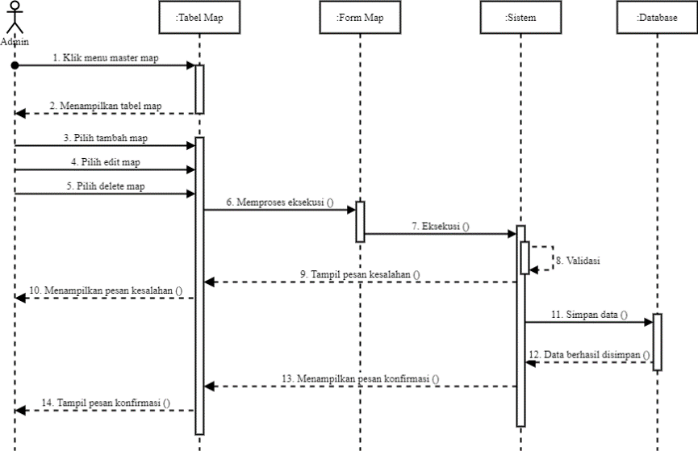

**Gambar 3. 29 Sequence Diagram Mengelola Map**

**Tabel 3. 67 Keterangan Sequence Diagram Mengelola Map**

|  |  |
| --- | --- |
| Nama Sequence | Sequence diagram mengelola map |
| Deskripsi Singkat | Membuat Admin dapat masuk ke dalam menu map |
| Aktor | Admin |
| Pra Kondisi | Membuka menu halaman map |
| Tindakan Utama | Admin masuk ke halaman dashboard , pilih menu map, klik tombol tambah, isi data map lalu simpan |
| Pasca Kondisi | Jika berhasil akan masuk ke dalam list tabel pada menu map |

1. Sequence Diagram Mengelola Dokumen

Pada bagian ini akan digambarkan proses mengelola data dokumen yang dilakukkan oleh Admin setelah berhasil masuk ke dalam dashboard. Pilih menu Master Dokumen, lalu klik tombol perintah yang ada pada halaman Master Dokumen. Ada beberapa tombol seperti tambah, edit, hapus dan akan tersimpan serta ditampilkan ke dalam tabel di halaman Master Dokumen.

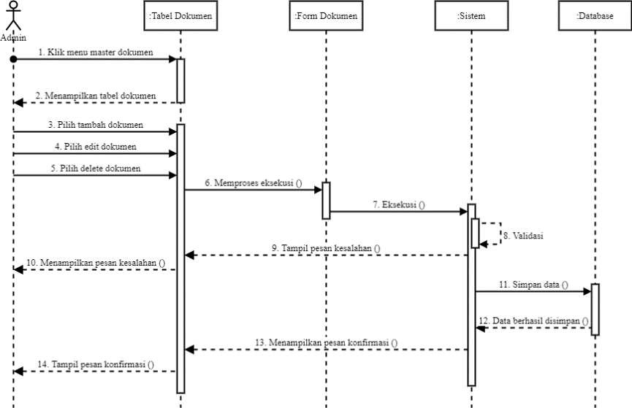

**Gambar 3. 30 Sequence Diagram Mengelola Dokumen**

**Tabel 3. 68 Keterangan Sequence Diagram Mengelola Dokumen**

|  |  |
| --- | --- |
| Nama Sequence | Sequence diagram mengelola dokumen |
| Deskripsi Singkat | Membuat Admin dapat masuk ke dalam menu dokumen |
| Aktor | Admin |
| Pra Kondisi | Membuka menu halaman dokumen |
| Tindakan Utama | Admin masuk ke halaman dashboard , pilih menu dokumen, klik tombol tambah, isi data dokumen lalu simpan |
| Pasca Kondisi | Jika berhasil akan masuk ke dalam list tabel pada menu dokumen |

1. Sequence Diagram Mengelola Proyek

Pada bagian ini akan digambarkan proses mengelola data proyek yang dilakukkan oleh Admin setelah berhasil masuk ke dalam dashboard. Pilih menu Master Proyek, lalu klik tombol perintah yang ada pada halaman Master Proyek. Ada beberapa tombol seperti tambah, edit, hapus dan akan tersimpan serta ditampilkan ke dalam tabel di halaman Master Proyek.

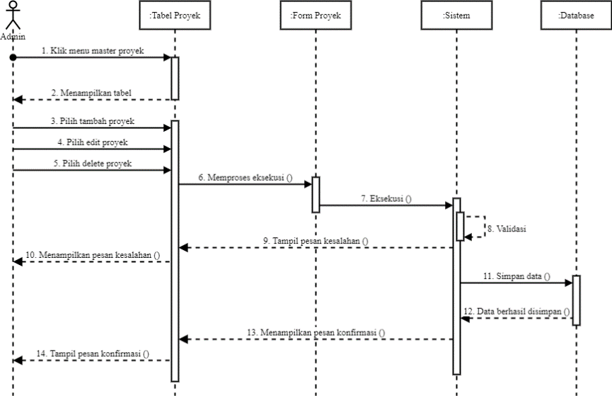

**Gambar 3. 31 Sequence Diagram Mengelola Proyek**

**Tabel 3. 69 Keterangan Sequence Diagram Mengelola Proyek**

|  |  |
| --- | --- |
| Nama Sequence | Sequence diagram mengelola proyek |
| Deskripsi Singkat | Membuat Admin dapat masuk ke dalam menu proyek |
| Aktor | Admin |
| Pra Kondisi | Membuka menu halaman proyek |
| Tindakan Utama | Admin masuk ke halaman dashboard , pilih menu proyek, klik tombol tambah, isi data proyek lalu simpan |
| Pasca Kondisi | Jika berhasil akan masuk ke dalam list tabel pada menu proyek |

1. Sequence Diagram Mengelola Berkas

Pada bagian ini akan digambarkan proses mengelola berkas yang dilakukkan oleh Admin setelah berhasil masuk ke halaman dashboard. Pilih menu berkas , lalu klik tombol perintah yang ada pada halaman berkas. Ada beberapa tombol seperti tambah, edit, hapus dan akan tersimpan ke dalam list tabel. Dan jika belum tersimpan ke dalam laporan pemberkasan maka dapat melakkkan edit dan hapus data.

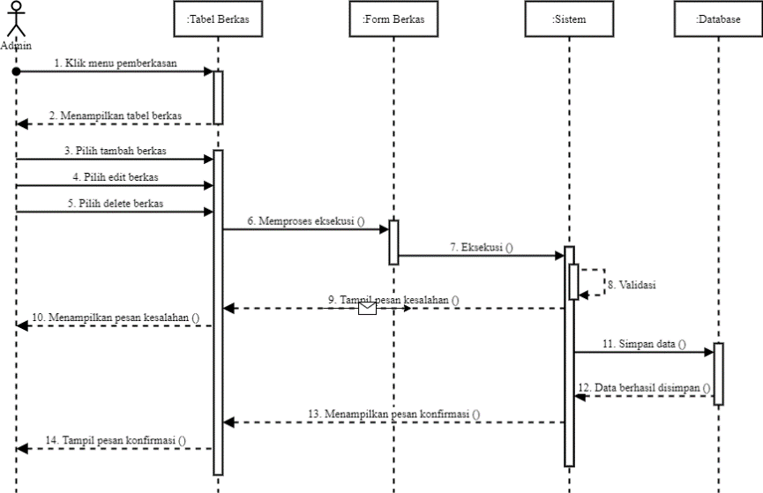

**Gambar 3. 32 Sequence Diagram Mengelola Berkas**

**Tabel 3. 70 Keterangan Sequence Diagram Mengelola Berkas**

|  |  |
| --- | --- |
| Nama Sequence | Sequence diagram mengelola berkas |
| Deskripsi Singkat | Membuat Admin dapat masuk ke dalam menu berkas |
| Aktor | Admin |
| Pra Kondisi | Membuka menu halaman berkas |
| Tindakan Utama | Admin masuk ke halaman dashboard , pilih menu berkas, klik tombol kelola data berkas edit, delete, informasi |
| Pasca Kondisi | Jika berhasil data akan terupdate sesuai dengan perintah yang di jalankan |

1. Sequence Diagram Menyimpan Berkas

Pada bagian ini akan digambarkan proses menyimpan berkas yang dilakukkan oleh Admin setelah berhasil masuk ke halaman dashboard. Pilih menu berkas, lalu klik tombol perintah tambah yang ada pada halaman berkas. Isi data berkas sesuai kebutuhan, kemudian klik simpan. Maka data akan tersimpan ke dalam database, akan tampil di dalam tabel Halaman Berkas serta masuk ke dalam laporan pemberkasan.

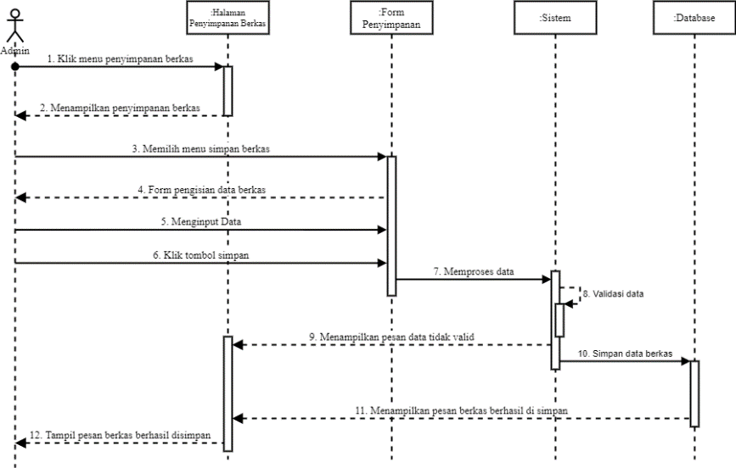

**Gambar 3. 33 Sequence Diagram Menyimpan Berkas**

**Tabel 3. 71 Keterangan Sequence Diagram Menyimpan Berkas**

|  |  |
| --- | --- |
| Nama Sequence | Sequence diagram menyimpan berkas |
| Deskripsi Singkat | Membuat Admin dapat masuk ke dalam menu berkas |
| Aktor | Admin |
| Pra Kondisi | Membuka menu halaman berkas |
| Tindakan Utama | Admin masuk ke halaman dashboard , pilih menu berkas, klik tombol tambah, isi data berkas lalu simpan |
| Pasca Kondisi | Jika berhasil akan masuk ke dalam list tabel pada menu berkas |

1. Sequence Diagram Mengirim Berkas

Pada bagian ini akan digambarkan proses mengirim berkas yang dilakukkan oleh Admin setelah berhasil masuk ke halaman dashboard. Pilih menu kirim berkas, cari user pegawai yang akan dikirimkan, masukkan berkas yang akan dikirim, kemudian klik kirim. Maka data akan terkirim ke pegawai dan akan ada data berkas keluar di laporan pemberkasan.

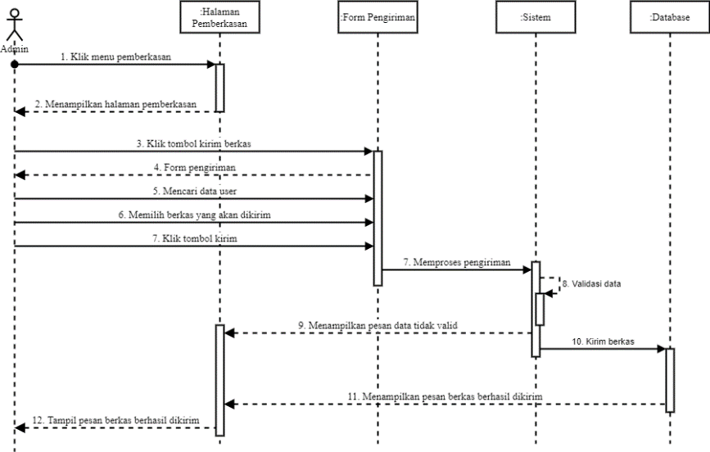

**Gambar 3. 34 Sequence Diagram Mengirim Berkas**

**Tabel 3. 72 Keterangan Sequence Diagram Mengirim Berkas**

|  |  |
| --- | --- |
| Nama Sequence | Sequence diagram mengirim berkas |
| Deskripsi Singkat | Membuat Admin dapat masuk ke dalam menu pengiriman |
| Aktor | Admin |
| Pra Kondisi | Membuka menu halaman pengiriman |
| Tindakan Utama | Admin masuk ke halaman dashboard , pilih menu pengiriman, isi data berkas yang akan dikirim dan pilih pegwai yang di tuju lalu kirim |
| Pasca Kondisi | Jika berhasil akan masuk ke dalam list tabel penerimaan berkas pegawai |

1. Sequence Diagram Melihat Laporan Pemberkasan

Pada bagian ini akan digambarkan proses melihat laporan pemberkasan yang dilakukkan oleh Admin setelah berhasil masuk ke dalam dashboard. Pilih menu laporan pemberkasan , kemudian akan muncul tabel yang berisi data laporan , klik tombol detail untuk melihat isi dari laporan pemberkasan.

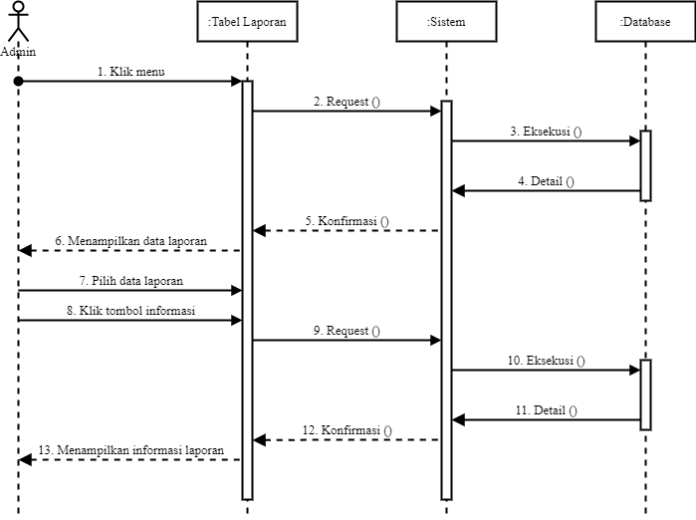

**Gambar 3. 35 Sequence Diagram Melihat Laporan Pemberkasan**

**Tabel 3. 73 Keterangan Sequence Diagram Melihat Laporan Pemberkasan**

|  |  |
| --- | --- |
| Nama Sequence | Sequence diagram melihat laporan pemberkasan |
| Deskripsi Singkat | Membuat Admin dapat masuk ke dalam menu laporan pemberkasan. |
| Aktor | Admin |
| Pra Kondisi | Membuka menu halaman laporan pemberkasan |
| Tindakan Utama | Admin masuk ke halaman dashboard , pilih menu laporan pemberkasan, klik tombol detail, maka akan tampil detail informasi berkas |
| Pasca Kondisi | Jika berhasil akan terlihat detail tabel laporan pemberkasan |

1. Sequence Diagram Mengelola Surat Tanda Terima

Pada bagian ini akan digambarkan proses mengelola surat tanda terima yang dilakukkan oleh Admin setelah berhasil masuk ke halaman dashboard. Pilih menu surat tanda terima, lalu klik tombol perintah yang ada pada halaman berkas. Ada beberapa tombol seperti tambah, edit, hapus dan akan tersimpan ke dalam list tabel. Dan dapat dikirimkan kepada pegawai sebagai bukti penerimaan berkas.

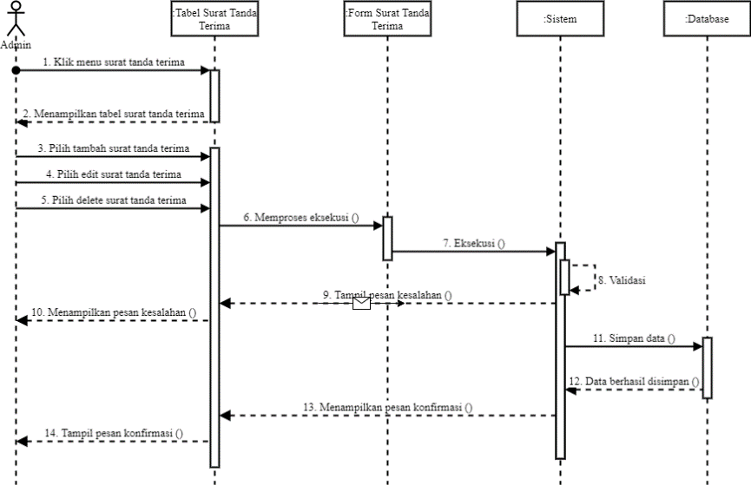

**Gambar 3. 36 Sequence Diagram Mengelola Surat Tanda Terima**

**Tabel 3. 74 Keterangan Sequence Diagram Mengelola Surat Tanda Terima**

|  |  |
| --- | --- |
| Nama Sequence | Sequence diagram mengelola surat tanda terima |
| Deskripsi Singkat | Membuat Admin dapat masuk ke dalam menu surat tanda terima |
| Aktor | Admin |
| Pra Kondisi | Membuka menu halaman surat tanda terima |
| Tindakan Utama | Admin masuk ke halaman dashboard , pilih menu surat tanda terima, klik tombol kelola data berkas edit dan delete |
| Pasca Kondisi | Jika berhasil data akan terupdate sesuai dengan perintah yang di jalankan |

1. Sequence Diagram Mengirim Surat Tanda Terima

Pada bagian ini akan digambarkan proses mengirim surat tanda terima yang dilakukkan oleh Admin setelah berhasil masuk ke halaman dashboard. Pilih menu surat tanda terima,klik tombol kirim, cari user pegawai yang akan dikirimkan, masukkan surat tanda terima yang telah di buat, kemudian klik kirim. Maka data akan terkirim ke pegawai.

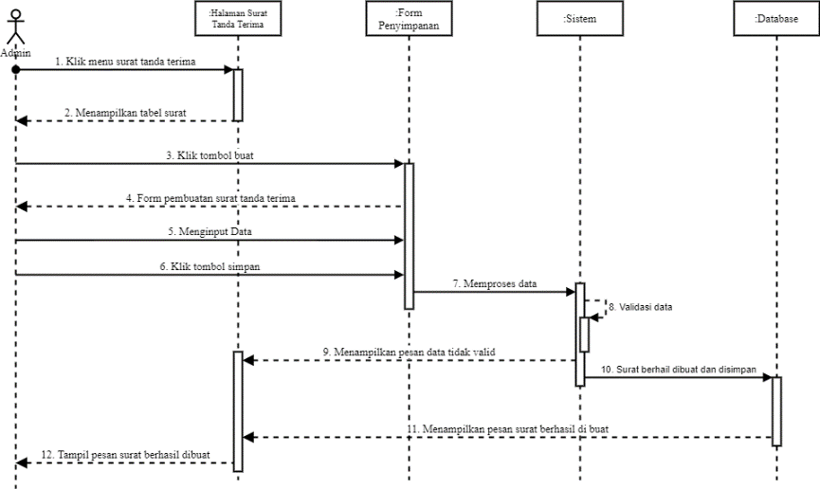

**Gambar 3. 37 Sequence Diagram Mengirim Surat Tanda Terima**

**Tabel 3. 75 Keterangan Sequence Diagram Mengirim Surat Tanda Terima**

|  |  |
| --- | --- |
| Nama Sequence | Sequence diagram mengelola surat tanda terima |
| Deskripsi Singkat | Membuat Admin dapat masuk ke dalam menu surat tanda terima |
| Aktor | Admin |
| Pra Kondisi | Membuka menu halaman surat tanda terima |
| Tindakan Utama | Admin masuk ke halaman dashboard , pilih menu surat tanda terima, klik pengiriman, isi data berkas yang akan dikirim dan pilih pegwai yang di tuju lalu kirim |
| Pasca Kondisi | Jika berhasil akan masuk ke dalam list tabel penerimaan surat tanda terima pegawai |

1. Sequence Diagram Mengelola Profile

Pada bagian ini akan digambarkan proses mengelola profile yang dilakukkan oleh pegawai setelah berhasil masuk ke halaman dashboard. Pilih menu profile, klik tombol edit, edit data sesuai kebutuhan, klik simpan. Maka data akan terupdate sesuai dengan yang diinputkan oleh pegawai.

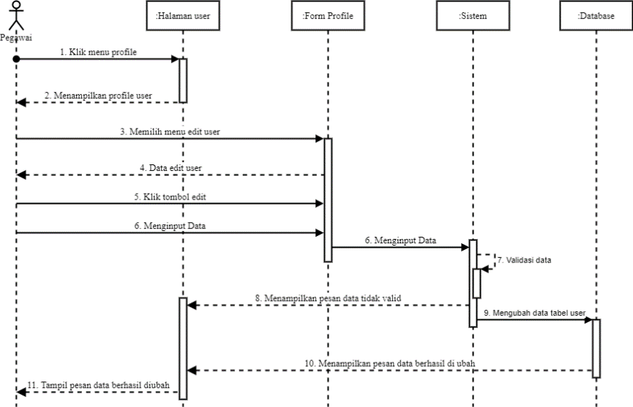

**Gambar 3. 38 Sequence Diagram Mengelola Profile**

**Tabel 3. 76 Keterangan Sequence Diagram Mengelola Profile**

|  |  |
| --- | --- |
| Nama Sequence | Sequence diagram mengelola profile |
| Deskripsi Singkat | Membuat Pegawai dapat masuk ke dalam menu berkas |
| Aktor | Pegawai |
| Pra Kondisi | Membuka menu halaman profile |
| Tindakan Utama | Pegawai masuk ke halaman dashboard , pilih menu profile, edit data sesuai keinginan lalu simpan |
| Pasca Kondisi | Jika berhasil data akan terupdate sesuai dengan perintah yang di jalankan |

1. Sequence Diagram Mengelola Penerimaan Berkas

Pada bagian ini akan digambarkan proses mengelola penerimaan berkas yang dilakukkan oleh pegawai setelah berhasil masuk ke halaman dashboard. Pilih menu berkas masuk, cari berkas yang diminta, kemudian lihat detail berkas, maka akan tampil rincian dari berkas masuk yang dikirimkan oleh admin. Pegawai juga dapat melakukan cetak pada berkas yang didapat.

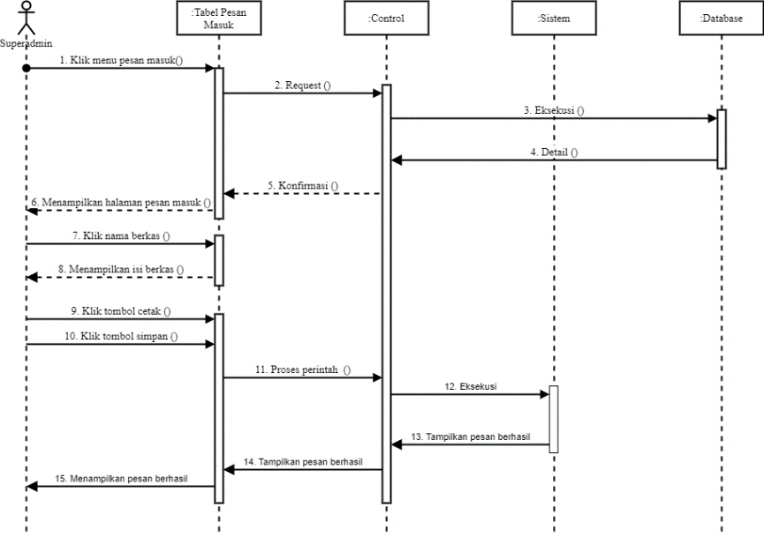

**Gambar 3. 39 Sequence Diagram Mengelola Penerimaan Berkas**

**Tabel 3. 77 Keterangan Sequence Diagram Mengelola Penerimaan Berkas**

|  |  |
| --- | --- |
| Nama Sequence | Sequence diagram mengelola penerimaan berkas |
| Deskripsi Singkat | Membuat Pegawai dapat masuk ke dalam menu pesan masuk |
| Aktor | Pegawai |
| Pra Kondisi | Membuka menu halaman pesan masuk berkas |
| Tindakan Utama | Pegawai masuk ke halaman dashboard , pilih menu pesan masuk berkas, cari data berkas yang telah dikirimkan oleh admin lalu cetak |
| Pasca Kondisi | Jika berhasil data berkas yang telah terkirim dapat disimpan ataupun di cetak |

1. Sequence Diagram Mengelola Penerimaan Surat Tanda Terima

Pada bagian ini akan digambarkan proses mengelola penerimaan surat tanda terima yang dilakukkan oleh pegawai setelah berhasil masuk ke halaman dashboard. Pilih menu surat masuk, cari surat yang diminta, kemudian lihat detail surat, maka akan tampil rincian dari surat masuk yang dikirimkan oleh admin. Pegawai juga dapat melakukan cetak pada surat yang didapat.

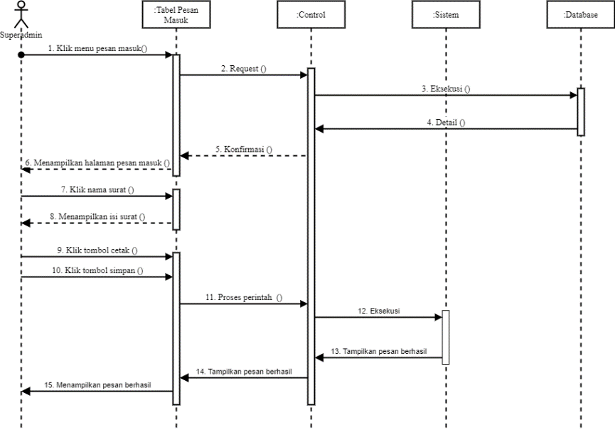

**Gambar 3. 40 Sequence Diagram Mengelola Penerimaan Surat Tanda Terima**

**Tabel 3. 78 Keterangan Sequence Diagram Mengelola Penerimaan Surat Tanda Terima**

|  |  |
| --- | --- |
| Nama Sequence | Sequence diagram mengelola penerimaan surat tanda terima |
| Deskripsi Singkat | Membuat Pegawai dapat masuk ke dalam menu pesan masuk |
| Aktor | Pegawai |
| Pra Kondisi | Membuka menu halaman pesan masuk surat tanda terima |
| Tindakan Utama | Pegawai masuk ke halaman dashboard , pilih menu pesan masuk surat tanda terima, cari data surat yang telah dikirimkan oleh admin lalu cetak |
| Pasca Kondisi | Jika berhasil data surat yang telah terkirim dapat disimpan ataupun di cetak |

### *Class Diagram*

Class diagram merupakan perancangan sistem sebagai alat untuk mengukur kebutuhan user (admin), dan alat berkomunikasi dengan user pada saat alur dari sistem yang kita bangun.

## Perancangan User Interface

Pada tahap ini, spesifikasi logis yang diubah kedalam detail teknologi dimana pemrograman dan pengembangan sistem bisa di selesaikan, dalam tahap ini aktifasi coding di lakukkan

### Rancangan Tampilan Halaman Superadmin

1. Rancangan Halaman *Sign In*

Rancangan halaman *sign in* ini merupakan rancangan yang digunakan untuk masuk ke dalam sistem informasi pemberkasan arsip dengan cara memasukkan *username , password* dan *groups*, rancangannya sebagai berikut :

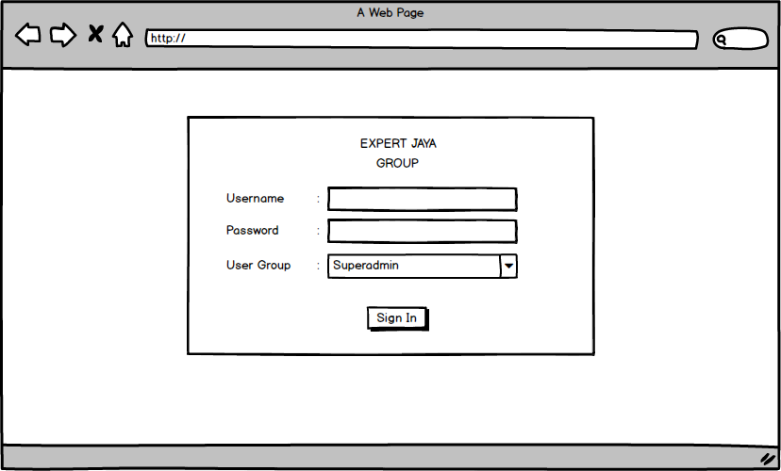

**Gambar 3. 41 Rancangan Halaman Sign In**

Halaman *sign in* memberikan tampilan yang berisikan 2 *text box* untuk mengisi *username* dan *password,* serta 1  *combo box*. Terdapat juga tombol *sign in* untuk masuk ke dalam halaman *dashboard.*

1. Rancangan Halaman Dashboard

Setelah *sign in* berhasil, aplikasi akan menampilkan halaman *dashboard* superadmin. Berikut merupakan tampilan halaman *dashboard* superadmin pada perancangan aplikasi sebagai berikut :

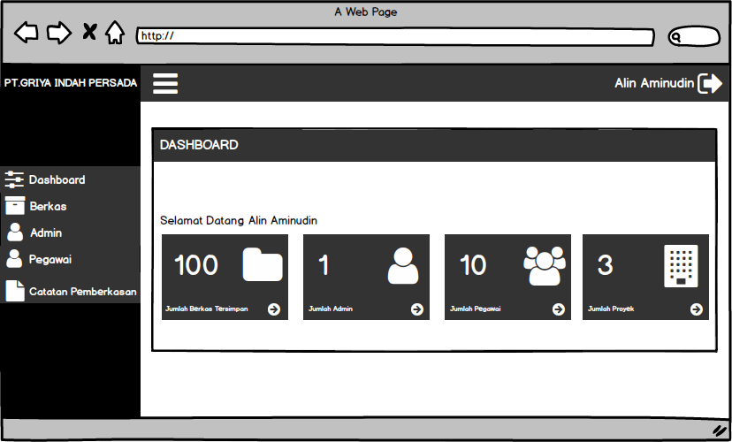

**Gambar 3. 42 Rancangan Halaman Dashboard**

Halaman *Dashboard* akan tampil setelah Superadmin berhasil melakukkan *sign in* . Disini terdapat informasi mengenai data-data yang tersimpan serta berbagai menu seperti menu admin, menu pegawai, menu berkas, menu catatan berkas dan juga menu sign out.

1. Rancangan Halaman Menu User Admin

Setelah berhasil masuk ke halaman *dashboard* , terdapat bebagai menu yang ada di antaranya menu admin. Berikut tampilan dari halaman menu admin :

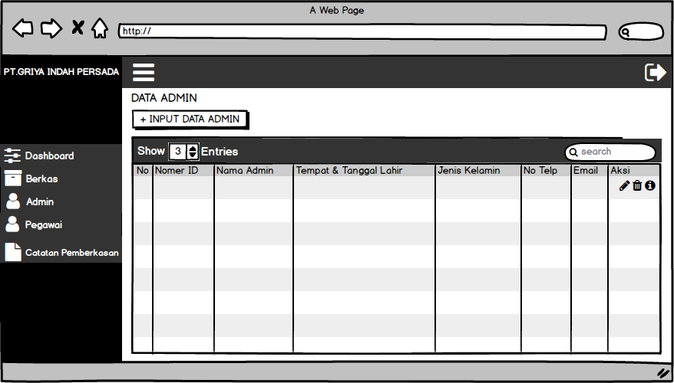

**Gambar 3. 43 Rancangan Halaman User Admin**

Halaman admin memberikan tampilan berupa sebuah tabel yang mana di dalamnya terdapat data-data dari *user* admin yang telah tersimpan di dalam database. Dan juga terdapat beberapa tombol yang berfungsi untuk mengelola *user* admin.

1. Rancangan Halaman Tambah User admin

Setelah mengklik tombol “+ Input Data Admin” maka akan tampil halaman untuk menambah data admin. Berikut tampilan dari halaman tambah data admin :

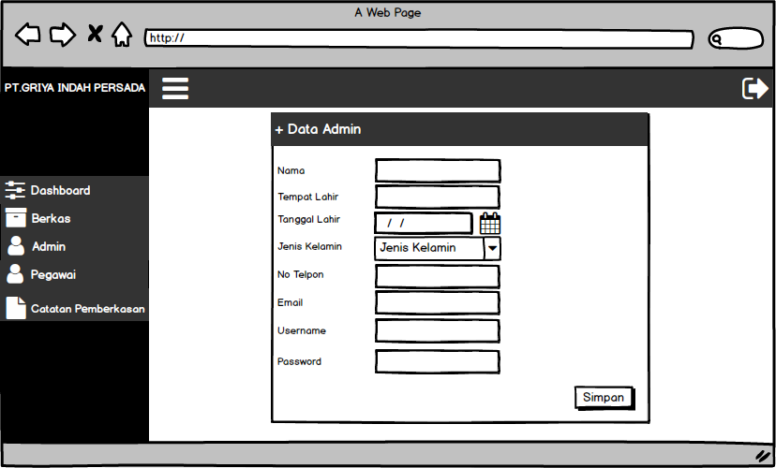

**Gambar 3. 44 Rancangan Halaman Tambah User admin**

Pada halaman ini terdapat form yang dapat di gunakan oleh superadmin untuk menambah data user admin di dalam sistem, adapun tombol simpan untuk menyimpannya.

1. Rancangan Halaman User Pegawai

Setelah berhasil masuk ke halaman *dashboard* , terdapat bebagai menu yang ada di antaranya menu pegawai. Berikut tampilan dari halaman menu pegawai :

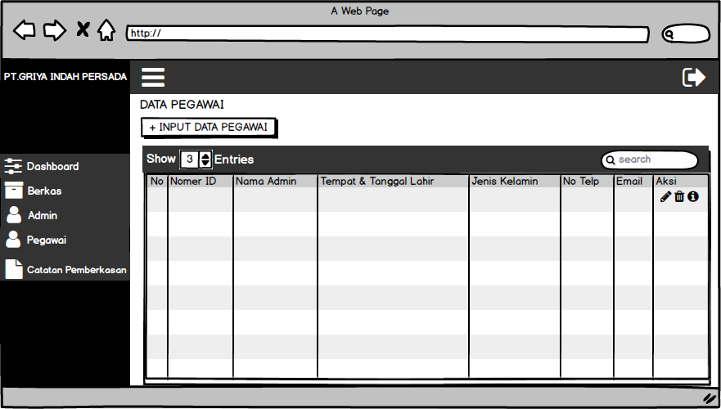

**Gambar 3. 45 Rancangan Halaman User Pegawai**

Halaman pegawai memberikan tampilan berupa sebuah tabel yang mana di dalamnya terdapat data-data dari *user* pegawai yang telah tersimpan di dalam database. Dan juga terdapat beberapa tombol yang berfungsi untuk mengelola *user* pegawai.

1. Rancangan Halaman Tambah User Pegawai

Setelah mengklik tombol “+ Input Data Pegawai” maka akan tampil halaman untuk menambah data pegawai. Berikut tampilan dari halaman tambah data pegawai :

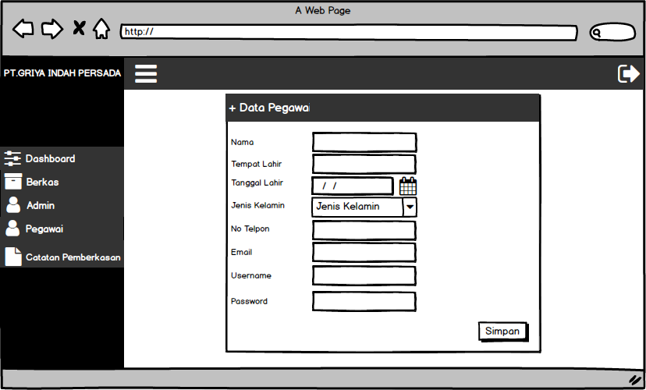

**Gambar 3. 44 Rancangan Halaman Tambah User Pegawai**

Pada halaman ini terdapat form yang dapat di gunakan oleh superadmin untuk menambah data user pegawai di dalam sistem, adapun tombol simpan untuk menyimpannya.

1. Rancangan Halaman Berkas

Setelah berhasil masuk ke halaman *dashboard* , terdapat bebagai menu yang ada di antaranya menu berkas. Berikut tampilan dari halaman menu berkas :

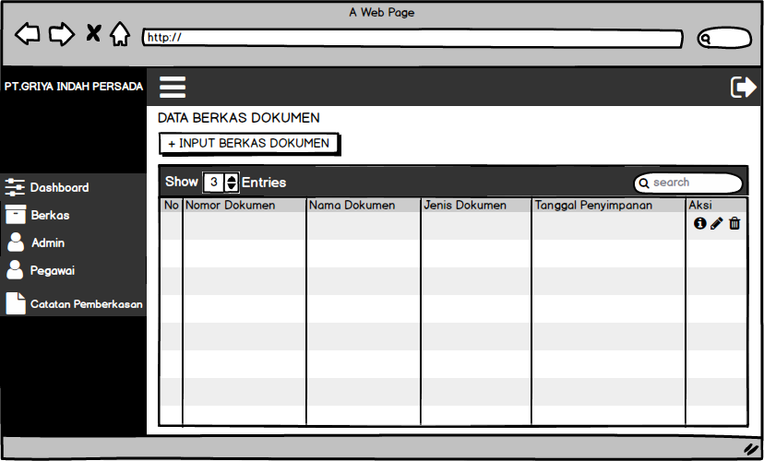

**Gambar 3. 46 Rancangan Halaman Berkas**

Halaman berkas memberikan tampilan berupa sebuah tabel yang mana di dalamnya terdapat data dari berkas-berkas yang telah tersimpan di dalam database. Dan juga terdapat beberapa tombol yang berfungsi untuk mengelola berkas.

1. Rancangan Halaman Catatan Pemberkasan

Setelah berhasil masuk ke halaman dashboard , terdapat bebagai menu yang ada di antaranya menu catatan berkas. Berikut tampilan dari halaman menu catatan berkas :

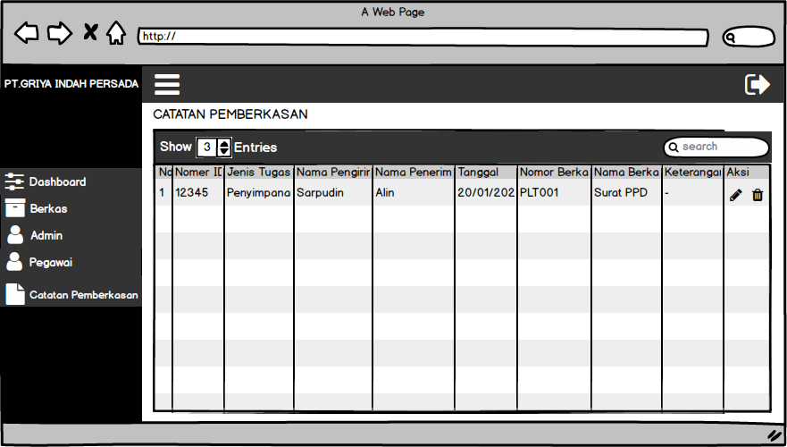

**Gambar 3. 47 Rancangan Halaman Catatan Pemberkasan**

Halaman catatan berkas memberikan tampilan berupa sebuah tabel yang mana di dalamnya terdapat data dari aktivitas pemberkasan yang dilakukkan oleh admin berupa aktivitas berkas masuk dan aktivitas berkas keluar.

### Rancangan Tampilan Halaman Admin

1. Rancangan Halaman Sign In

Rancangan halaman *sign in* ini merupakan rancangan yang digunakan untuk masuk ke dalam sistem informasi pemberkasan arsip dengan cara memasukkan *username , password* dan *groups*, rancangannya sebagai berikut :

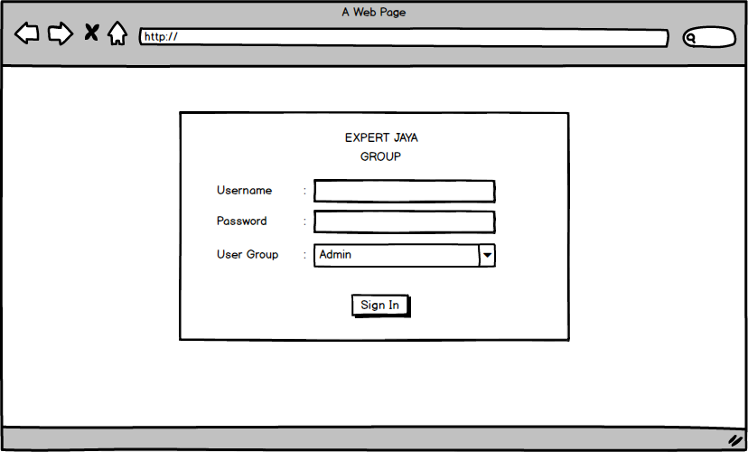

**Gambar 3. 48 Rancangan Halaman Sign In**

Halaman *sign in* memberikan tampilan yang berisikan 2 *text box* untuk mengisi *username* dan *password,* serta 1 *combo box*. Terdapat juga tombol *sign in* untuk masuk ke dalam halaman dashboard.

1. Rancangan Halaman Dashboard

Setelah *sign in* berhasil, aplikasi akan menampilkan halaman *dashboard* admin. Berikut merupakan tampilan halaman *dashboard* admin pada perancangan aplikasi sebagai berikut :

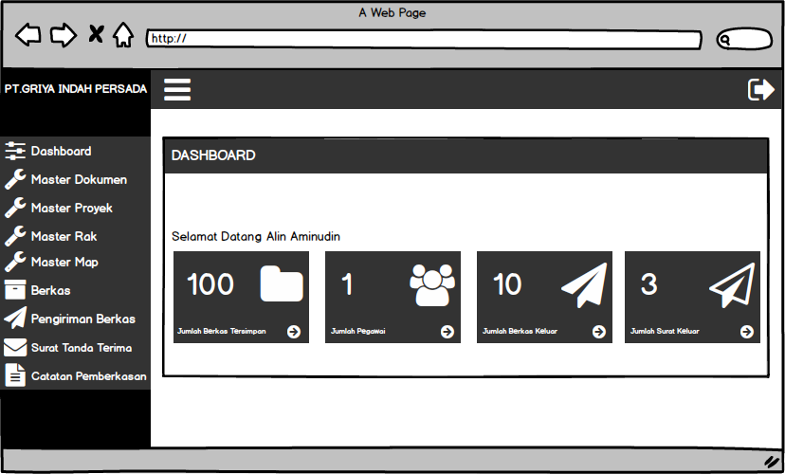

**Gambar 3. 49 Rancangan Halaman Dashboard**

Halaman *Dashboard* akan tampil setelah admin berhasil melakukkan *sign in* . Disini terdapat informasi dari data yang tesimpan serta berbagai menu seperti menu master dokumen, menu master proyek, menu master rak, menu master map, menu berkas, menu surat tanda terima, menu catatan berkas dan juga tombol sign out.

1. Rancangan Halaman Master Rak

Setelah berhasil masuk ke halaman *dashboard* , terdapat bebagai menu yang ada di antaranya menu master rak. Berikut tampilan dari halaman menu master rak :

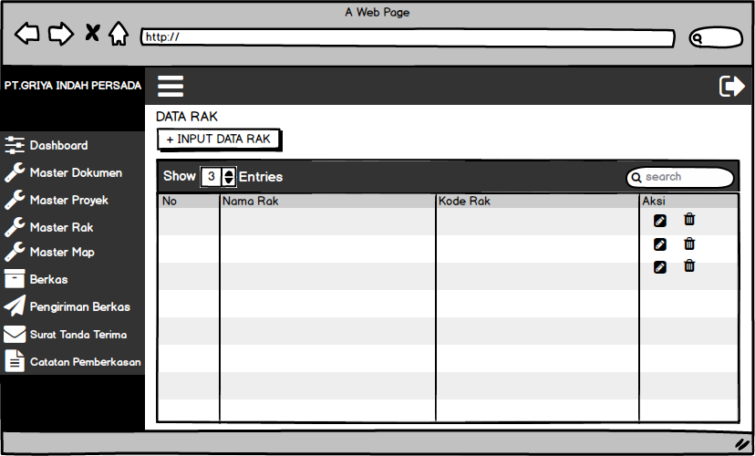

**Gambar 3. 50 Rancangan Halaman Master Rak**

Halaman master rak memberikan tampilan berupa sebuah tabel yang mana di dalamnya terdapat data-data rak yang telah tersimpan di dalam database. Dan juga terdapat beberapa tombol yang berfungsi untuk mengelola halaman master rak.

1. Rancangan Halaman Tambah Data Rak

Setelah mengklik tombol “+ Input Data Rak” maka akan tampil halaman untuk menambah data rak. Berikut tampilan dari halaman tambah data rak :

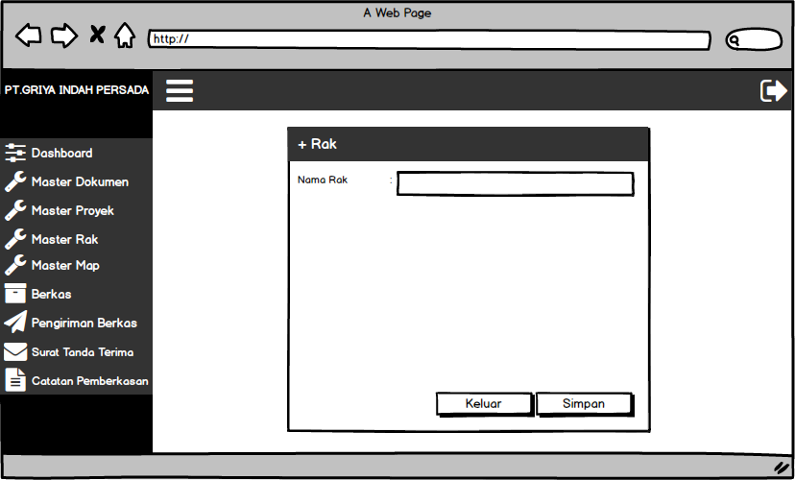

**Gambar 3. 51 Rancangan Halaman Tambah Data Rak**

Pada halaman ini terdapat form yang dapat di gunakan oleh admin untuk menambah data rak di dalam sistem, adapun tombol simpan untuk menyimpannya.

1. Rancangan Halaman Master Map

Setelah berhasil masuk ke halaman *dashboard* , terdapat bebagai menu yang ada di antaranya menu master map. Berikut tampilan dari halaman menu master map :

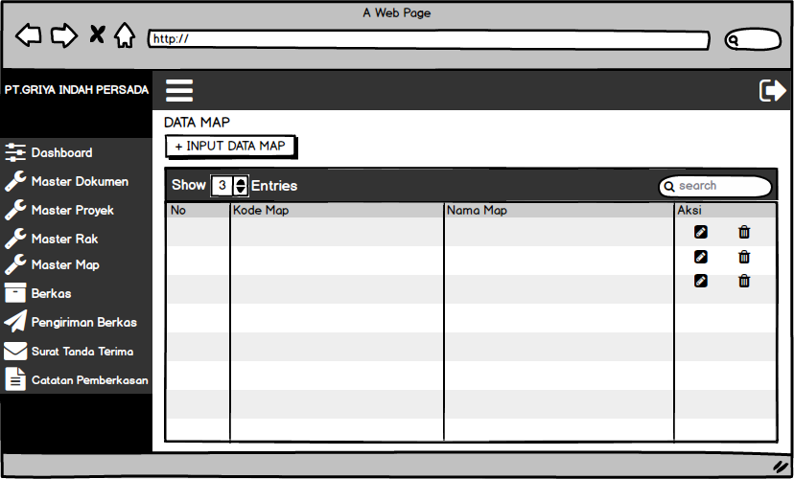

**Gambar 3. 52 Rancangan Halaman Master Map**

Halaman master map memberikan tampilan berupa sebuah tabel yang mana di dalamnya terdapat data-data map yang telah tersimpan di dalam database. Dan juga terdapat beberapa tombol yang berfungsi untuk mengelola halaman master map.

1. Rancangan Halaman Tambah Data Map

Setelah mengklik tombol “+ Input Data Map” maka akan tampil halaman untuk menambah data map. Berikut tampilan dari halaman tambah data map :

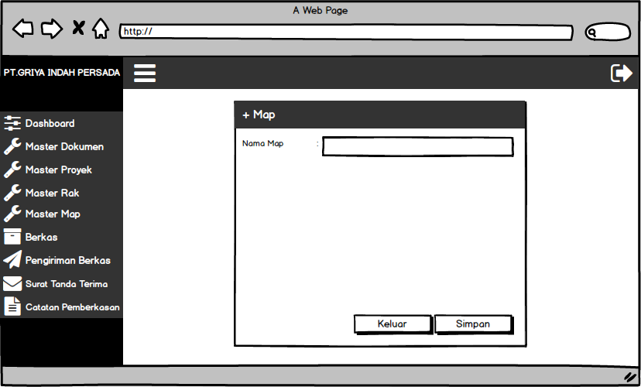

**Gambar 3. 53 Rancangan Halaman Tambah Data Map**

Pada halaman ini terdapat form yang dapat di gunakan oleh admin untuk menambah data map di dalam sistem, adapun tombol simpan untuk menyimpannya.

1. Rancangan Halaman Master Dokumen

Setelah berhasil masuk ke halaman *dashboard* , terdapat bebagai menu yang ada di antaranya menu master dokumen. Berikut tampilan dari halaman menu master dokumen :

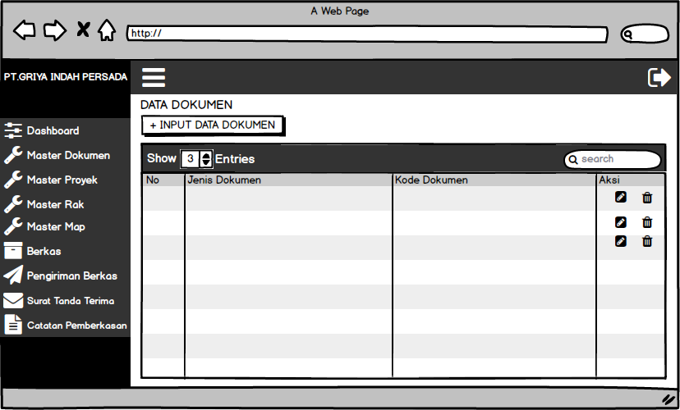

**Gambar 3. 54 Rancangan Halaman Master Dokumen**

Halaman master dokumen memberikan tampilan berupa sebuah tabel yang mana di dalamnya terdapat data-data dokumen yang telah tersimpan di dalam database. Dan juga terdapat beberapa tombol yang berfungsi untuk mengelola halaman master dokumen.

1. Rancangan Halaman Tambah Data Dokumen

Setelah mengklik tombol “+ Input Data Dokumen” maka akan tampil halaman untuk menambah data dokumen. Berikut tampilan dari halaman tambah data dokumen :

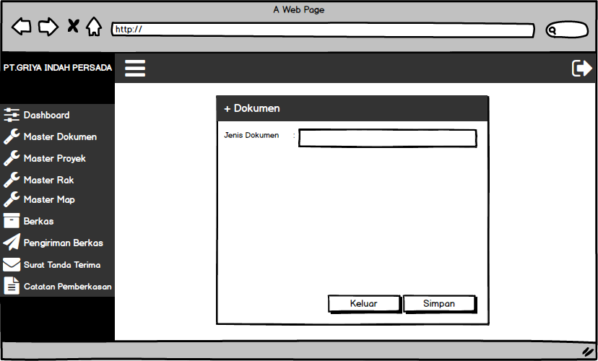

**Gambar 3. 55 Rancangan Halaman Tambah Data Dokumen**

Pada halaman ini terdapat form yang dapat di gunakan oleh admin untuk menambah data dokumen di dalam sistem, adapun tombol simpan untuk menyimpannya.

1. Rancangan Halaman Master Proyek

Setelah berhasil masuk ke halaman *dashboard* , terdapat bebagai menu yang ada di antaranya menu master proyek. Berikut tampilan dari halaman menu master proyek :

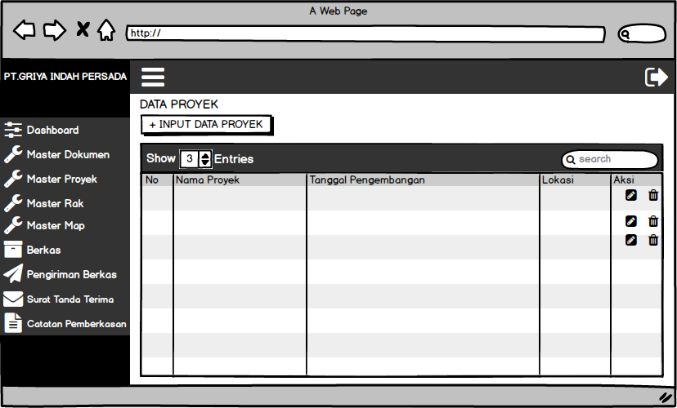

**Gambar 3. 56 Rancangan Halaman Master Proyek**

Halaman master proyek memberikan tampilan berupa sebuah tabel yang mana di dalamnya terdapat data-data proyek yang ada di PT.Griya Indah Persada dan telah tersimpan di dalam database. Dan juga terdapat beberapa tombol yang berfungsi untuk mengelola halaman master proyek.

1. Rancangan Halaman Tambah Data Proyek

Setelah mengklik tombol “+ Input Data Proyek” maka akan tampil halaman untuk menambah data proyek. Berikut tampilan dari halaman tambah data proyek :

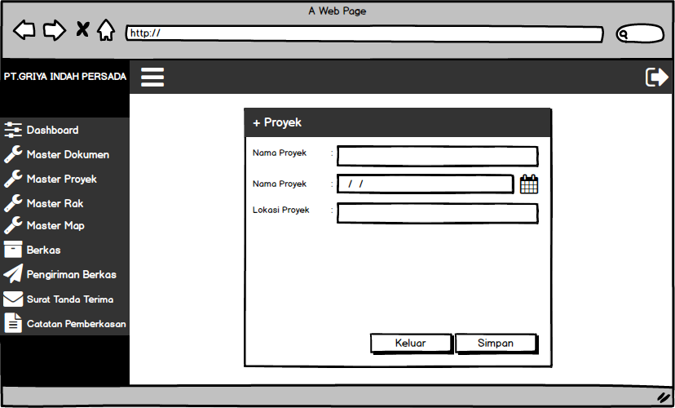

**Gambar 3. 57 Rancangan Halaman Tambah Data Proyek**

Pada halaman ini terdapat form yang dapat di gunakan oleh admin untuk menambah data proyek di dalam sistem, adapun tombol simpan untuk menyimpannya.

1. Rancangan Halaman Berkas

Setelah berhasil masuk ke halaman *dashboard* , terdapat bebagai menu yang ada di antaranya menu berkas. Berikut tampilan dari halaman menu berkas :

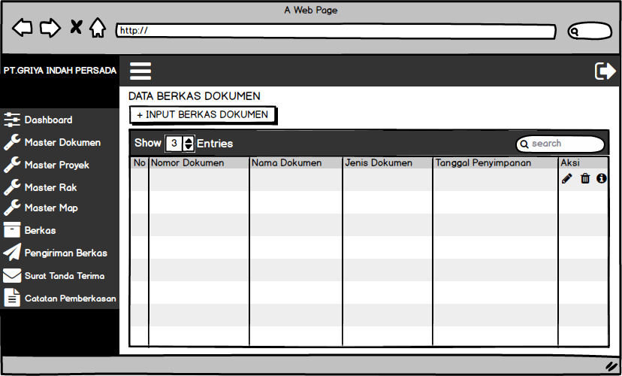

**Gambar 3. 58 Rancangan Halaman Berkas**

Halaman berkas memberikan tampilan berupa sebuah tabel yang mana di dalamnya terdapat data dari berkas-berkas yang telah tersimpan di dalam database. Dan juga terdapat beberapa tombol yang berfungsi untuk mengelola berkas.

1. Rancangan Halaman Tambah Data Berkas Dokumen

Setelah mengklik tombol “+ Input Berkas Dokumen” maka akan tampil halaman untuk menambah berkas dokumen. Berikut tampilan dari halaman tambah berkas dokumen:

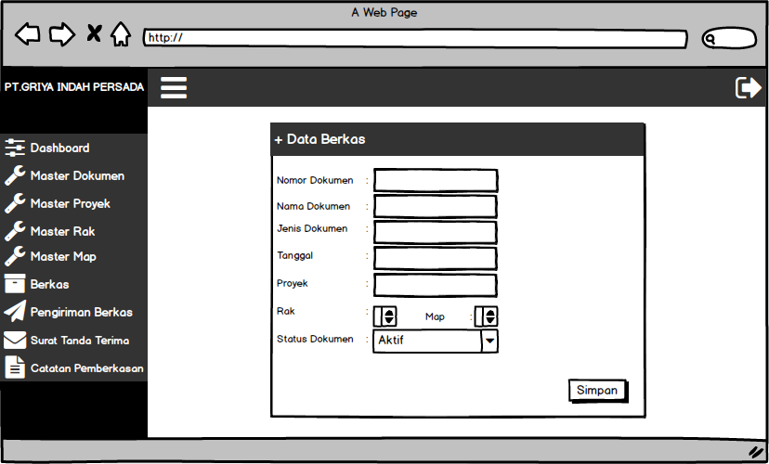

**Gambar 3. 59 Rancangan Halaman Tambah Data Berkas**

Pada halaman ini terdapat form yang dapat di gunakan oleh admin untuk menambah data berkas di dalam sistem, adapun tombol simpan untuk menyimpannya.

1. Rancangan Halaman Data Pengiriman Berkas

Setelah berhasil masuk ke halaman *dashboard* , terdapat bebagai menu yang ada di antaranya menu pengiriman berkas. Berikut tampilan dari halaman menu pengiriman berkas :

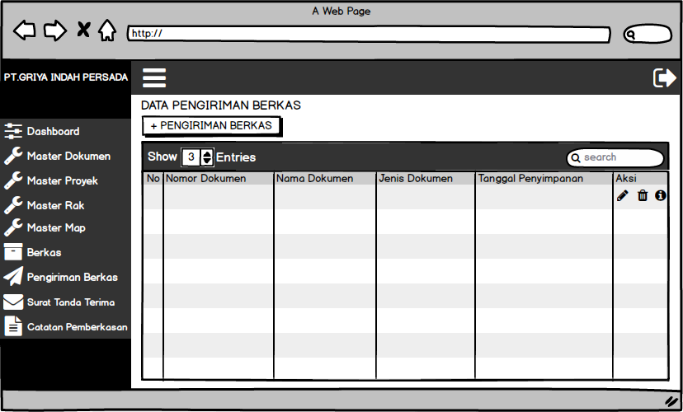

**Gambar 3. 60 Rancangan Halaman Data Pengiriman Berkas**

Halaman berkas memberikan tampilan berupa sebuah tabel yang mana di dalamnya terdapat data dari aktivitas pengiriman berkas yang telah tersimpan di dalam database. Dan juga terdapat beberapa tombol yang berfungsi untuk mengelola berkas.

1. Rancangan Halaman Pengiriman Berkas

Setelah mengklik tombol “+ Pengiriman Berkas” maka akan tampil halaman untuk mengirim berkas. Berikut tampilan dari halaman pengiriman berkas :

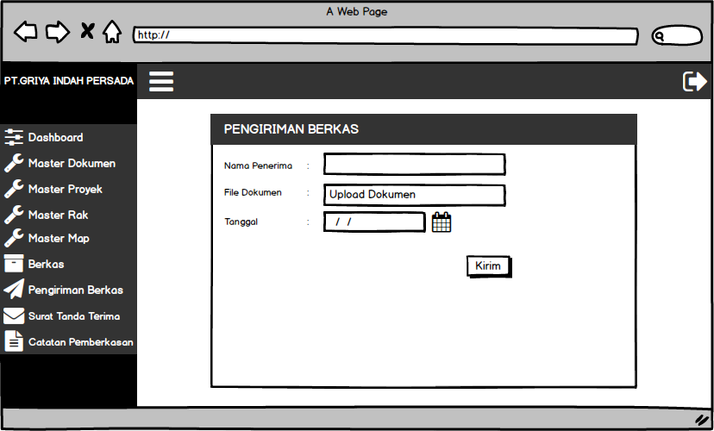

**Gambar 3. 61 Rancangan Halaman Pengiriman Berkas**

Halaman pengiriman berkas berisikan form yang dapat di isi oleh admin dengan nama penerima berkas, berkas yang akan dikirim, tanggal dan keterangan. Untuk mengirimkan berkas kepada pegawai melalui sistem informasi pemberkasan arsip dokumen.

1. Rancangan Halaman Catatan Pemberkasan

Setelah berhasil masuk ke halaman dashboard , terdapat bebagai menu yang ada di antaranya menu catatan pemberkasan. Berikut tampilan dari halaman menu catatan pemberkasan :

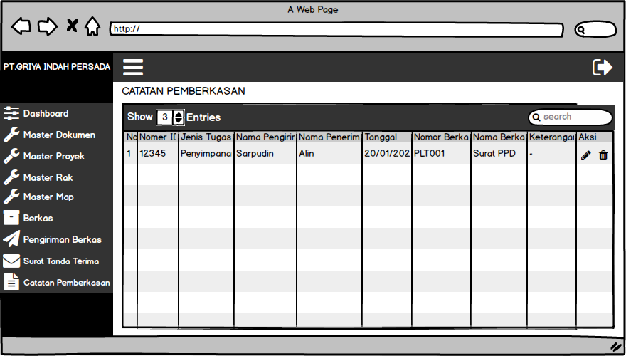

**Gambar 3. 62 Rancangan Halaman Catatan Pemberkasan**

Halaman catatan pemberkasan memberikan tampilan berupa sebuah tabel yang mana di dalamnya terdapat data dari aktivitas pemberkasan yang dilakukkan oleh admin berupa aktivitas berkas masuk dan aktivitas berkas keluar.

1. Rancangan Halaman Surat Tanda Terima

Setelah berhasil masuk ke halaman dashboard , terdapat bebagai menu yang ada di antaranya menu surat tanda terima. Berikut tampilan dari halaman menu surat tanda terima :

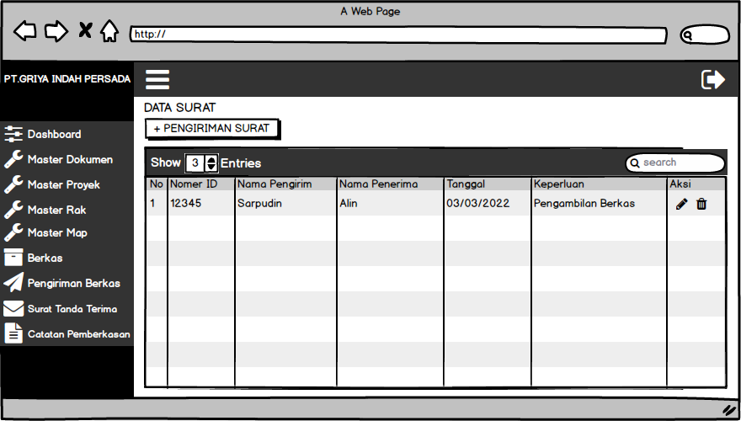

**Gambar 3. 63 Rancangan Halaman Surat Tanda Terima**

Halaman berkas memberikan tampilan berupa sebuah tabel yang mana di dalamnya terdapat data dari surat yang telah dikirimkan kepada pegawai dan tersimpan di database. Dan juga terdapat tombol untuk membuat surat baru serta mengirimkannya.

1. Rancangan Halaman Pengiriman Surat Tanda Terima

Setelah mengklik tombol “+ Pengiriman Surat” maka akan tampil halaman untuk mengirim surat tanda terima. Berikut tampilan dari halaman pengiriman surat :

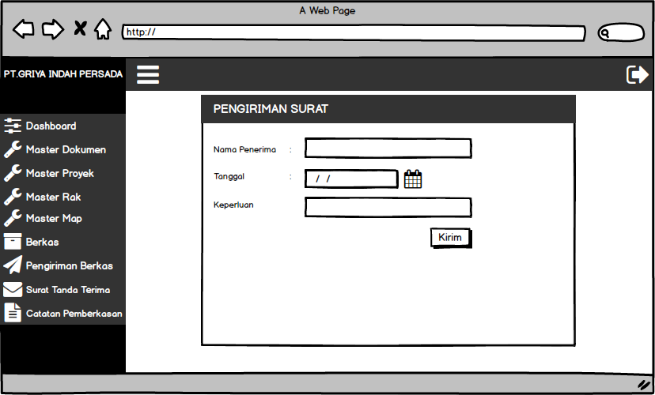

**Gambar 3. 64 Rancangan Halaman Pengiriman Surat**

Halaman pengiriman surat berisikan form yang dapat di isi oleh admin dengan nama penerima surat, tanggal, dan keperluan. Untuk mengirimkan surat kepada pegawai melalui sistem informasi pemberkasan arsip dokumen.

### Rancangan Halaman Pegawai

1. Rancangan Halaman Sign In

Rancangan halaman *sign in* ini merupakan rancangan yang digunakan untuk masuk ke dalam sistem informasi pemberkasan arsip dengan cara memasukkan *username* dan *password*, rancangannya sebagai berikut :

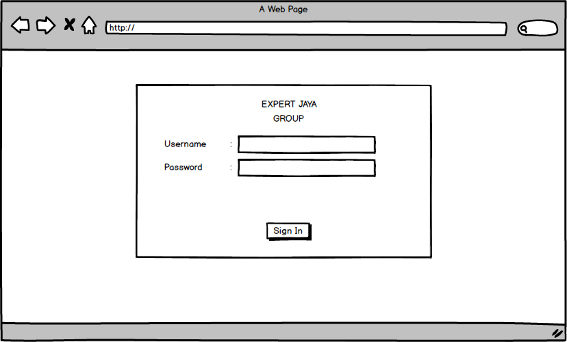

**Gambar 3. 65 Rancangan Halaman Sign In**

Halaman *sign in* memberikan tampilan yang berisikan 2 *text box* untuk mengisi *username* dan *password.* Terdapat juga tombol *sign in* untuk masuk ke dalam halaman *dashboard.*

1. Rancangan Halaman Dashboard

Setelah *sign in* berhasil, aplikasi akan menampilkan halaman *dashboard* pegawai. Berikut merupakan tampilan halaman *dashboard* pegawai pada perancangan aplikasi sebagai berikut :

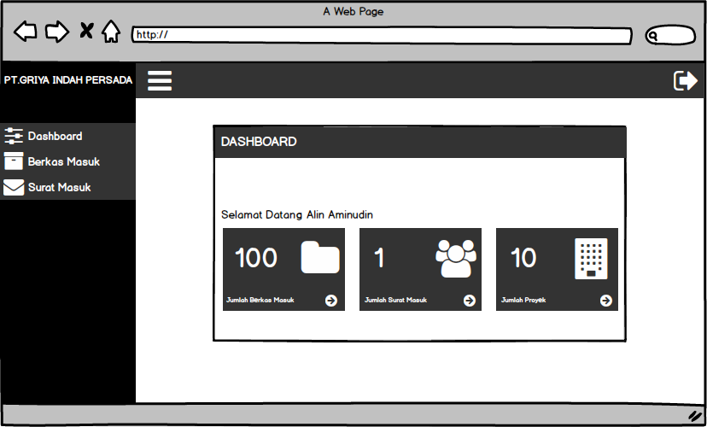

**Gambar 3. 66 Rancangan Halaman Dashboard**

Halaman *Dashboard* akan tampil setelah pegawai berhasil melakukkan *sign in* . Disini terdapat informasi mengenai data-data yang tersimpan serta berbagai menu seperti menu profile, menu penerimaan berkas dan menu penerimaan sura tanda terima.

1. Rancangan Halaman Profile

Setelah berhasil masuk ke halaman *dashboard* , terdapat bebagai menu yang ada di antaranya menu profile. Berikut tampilan dari halaman menu master profile :

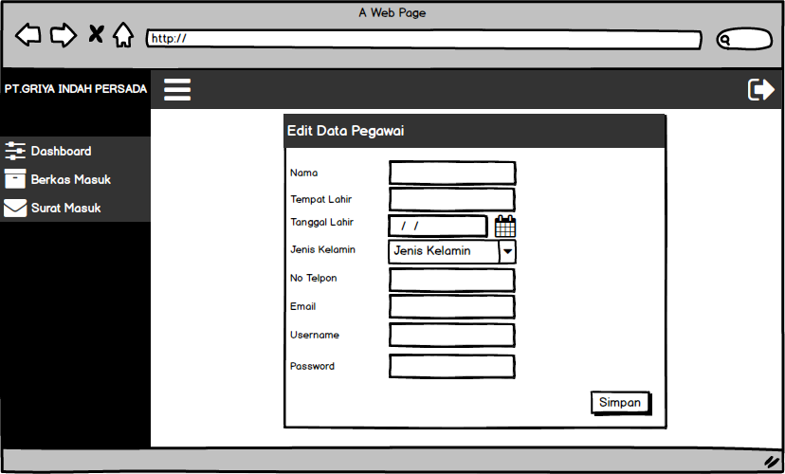

**Gambar 3. 67 Rancangan Halaman Profile**

Halaman profile berisikan data dari pegawai yang telah terdaftar di sistem, terdapat juga tombol edit jika pegawai ingin merubah data yang sebelumnya telah tersimpan di database.

1. Rancangan Halaman Penerimaan Berkas

Setelah berhasil masuk ke halaman *dashboard* , terdapat bebagai menu yang ada di antaranya menu penerimaan berkas. Berikut tampilan dari halaman menu master penerimaan berkas :

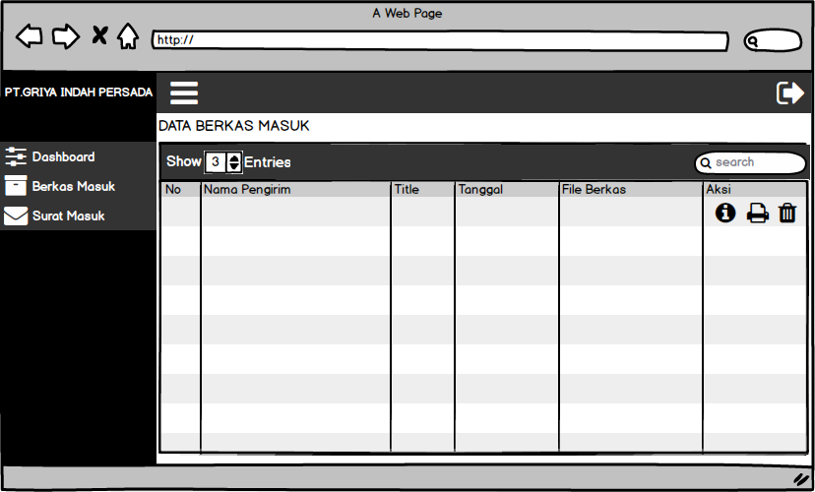

**Gambar 3. 68 Rancangan Halaman Penerimaan Berkas**

Halaman penerimaan berkas memberikan tampilan berupa sebuah tabel yang berisikan data penerimaan berkas yang dikirimkan oleh admin melalui sistem, terdapat juga tombol simpan untuk menyimpan berkas , dan juga tombol cetak jika pegawai ingin mencetak berkas tersebut.

1. Rancangan Halaman Penerimaan Surat Tanda Terima

Setelah berhasil masuk ke halaman *dashboard* , terdapat bebagai menu yang ada di antaranya menu penerimaan berkas. Berikut tampilan dari halaman menu master penerimaan berkas :



**Gambar 3. 69 Rancangan Halaman Penerimaan Surat Tanda Terima**

Halaman penerimaan berkas memberikan tampilan berupa sebuah tabel yang berisikan data penerimaan surat yang dikirimkan oleh admin melalui sistem, terdapat juga tombol simpan untuk menyimpan surat , dan juga tombol cetak jika pegawai ingin mencetak surat tersebut.

# IMPLEMENTASI DAN PENGUJIAN

## Spesifikasi Sistem

Dalam spesifikasi sistem ini adalah sebuah implementasi aplikasi yang diharapkan dapat memberikan kemudahan kepada pengguna aplikasi untuk mencari informasi komponen-komponen yang berada pada komputer. Bertujuan untuk memberikan konfirmasi dan pengecekan terhadap kekurangan pada sistem.

### Spesifikasi Perangkat Keras (*Hardware*)

Perangkat keras komputer (*computer hardware*) merupakan salah satu hal yang sangat penting. Karena tanpa adanya *hardware* yang memenuhi syarat, suatu program yang akan dibuat tidak dapat berjalan. Spesifikasi sistem adalah sebagai berikut :

### Spesifikasi Perangkat Lunak (*Software*)

Perangkat lunak (software) merupakan hal yang sangat penting dalam mendukung kinerja sebuah sistem. Spesifikasi perangkat lunak (*software*) yang digunakan untuk mengimplementasikan sistem informasi pemberkasan arsip di PT. Griya Indah Persada adalah sebagai berikut :

## Implementasi Aplikasi

Tahap implementasi sistem merupakan tahap penciptaan perangkat lunak tahap kelanjutan dari kegiatan perancangan sistem. Tahap implementasi merupakan menerjemahkan perancangan berdasarkan hasil analisis dalam bahasa yang dapat dimengerti oleh mesin serta penerapannya.

### Tampilan Halaman Superadmin

### Tampilan Halaman Admin

### Tampilan Halaman Pegawai

## Pengujian

Pengujian merupakan hal terpenting dalam pembangunan sistem. Dengan melakukkan pengujian terhadap sistem yang akan diimplementasikan, maka dapat diketahui sistem tersebut berjalan sesuai keinginan atau tidak. Pengujian yang dilakukkan olen peneliti adalah *white box* dan *black box.*

### Pengujian Sistem White Box

### Pengujian Sistem Black Box

# DAFTAR PUSTAKA

Mahessya, R. A., & Kurnia, H. (2018). Pembangunan Aplikasi Perumahan Developer Kota Padang Dengan Konsep Customer Relationship Managemen (CRM). *Jurnal Sains Informatika*, 97-105.